UNIVERSITATEA POLITEHNICA BUCUREȘTI

FACULTATEA DE AUTOMATICĂ ȘI CALCULATOARE

DEPARTAMENTUL CALCULATOARE

|  |  |
| --- | --- |
| upb | cs |

PROIECT DE DIPLOMĂ

Get Together

O unealtă socială pentru interacțiuni reale

Radu-Ovidiu Catrangiu

**Coordonator științific:**

Conf. dr. ing. Alexandru Boicea

BUCUREŞTI

2019

UNIVERSITY POLITEHNICA OF BUCHAREST

FACULTY OF AUTOMATIC CONTROL AND COMPUTERS

COMPUTER SCIENCE DEPARTMENT

|  |  |
| --- | --- |
| upb | cs |

DIPLOMA PROJECT

Get Together

A social tool for real world interactions

Radu-Ovidiu Catrangiu

**Thesis advisor:**

Conf. dr. ing. Alexandru Boicea

BUCHAREST

2019

**CUPRINS**

Sinopsis 3

Abstract 3

Introducere 4

1.1 Context 4

1.2 Problema 4

1.3 Obiective 5

1.4 Structura lucrării 6

2 Analiza și specificarea cerințelor 7

3 Studiu de piață / Abordări existente 10

4 Soluția propusă 13

4.1 Limbajul de programare 13

4.2 Mediul de rulare și dezvoltare pentru server 14

4.3 Baza de date 15

4.4 Arhitectura sistemului de back-end 17

4.5 Platforma de lansare (deploy) a microserviciilor 18

4.6 Sistem de orchestrare a microserviciilor 20

4.7 Tehnologie pentru dezvoltare front-end 23

4.8 Tehnologie pentru stilizare front-end 25

4.9 Alte tehnologii folosite în back-end 26

4.9.1 Mosquitto / MQTT 26

4.9.2 Redis for tokens caching 27

4.9.3 WebSocket. Socket.io 28

5 Detalii de implementare 30

5.1 Descrierea bazei de date 30

5.2 Descrierea arhitecturii de back-end 33

5.2.1 Arhitectură 33

5.2.2 Modul de comunicare între servicii 34

5.2.3 Serviciul „insider” 34

5.2.4 Modulul șablon pentru servicii 35

5.2.5 API (Application Programming Interface) 35

5.2.6 Serviciul de Imagini 36

5.2.7 Sistemul de Push Notification 36

5.3 Descrierea interfeței grafice 37

6 Evaluarea rezultatelor și Concluzii 40

7 Bibliografie 41

8 Anexe 42

# Sinopsis

Scopul lucrării este de a construi o aplicație modernă ce conține câteva elemente împrumutate de la platformele sociale tradiționale, însă având ca scop final ajutarea utilizatorilor să socializeze în viața reală. Enumerând câteva elemente prezente și în platformele de socializare, Get Together va permite utilizatorilor să adauge comentarii în cadrul unui grup, să aprecieze comentarii și să răspundă la acestea. În plus, pentru a-și personaliza contul, platforma permite utilizatorilor să încarce o poză de profil ce va fi afișată în dreptul comentariilor realizate de aceștia.

Ca funcționalitate principală, aplicația va permite utilizatorilor să creeze un grup în care să își invite prietenii. În cadrul grupului, membrii acestuia vor avea posibilitatea să raporteze, în funcție de ziua din săptămână, un interval orar în care sunt disponibili să se întâlnească, respectiv o locație la care se vor afla în perioada respectivă de timp. Platforma va utiliza aceste date pentru a oferi sugestii și posibilitatea ca fiecare utilizator în parte să își exprime preferința printr-un vot anonim. La finalul votului platforma va afișa un rezultat, o sugestie finală de locație și interval orar la care membrii grupului se pot întâlni.

# Abstract

The purpose of this project is to build a modern application that uses a few features present in traditional social platforms, however having the final goal of aiding the users to socialize in real life. Listing some of the traditional elements found in popular social platforms, Get Together will allow users to add comments in the context of a group, like other comments and reply to them. Moreover, to personalize their account, the platform will allow users to upload a profile picture that would be displayed next to their comments.

As the core functionality, the application will allow users to create a group where they can invite their friends. Within the group, members will be able to report for each day of the week an hourly interval in which they are available to meet, respectively a location where they will be in that time. The platform will use this data to give suggestions and the possibility for each user to express their preference by an anonymous vote. At the end of the voting, the platform will display a result, a final suggestion of location and time interval to which group members can meet.



# Introducere

## Context

Trăim în secolul internetului. Peste tot pe unde mergem în orașele mari vedem oameni constant cu telefonul în mână, cu privirea ațintită către ecrane, cu fețele iluminate de lumina albastră a dispozitivelor. La muncă sau acasă oamenii sunt în continuare captivați de ecranele calculatoarelor personale pe care aceștia le folosesc pentru a vedea poze sau a comunica cu prietenii din mediul virtual. Studii [1] arată că oamenii nu pot înlocui conexiunile sociale pe care le realizează în mediul real cu cele pe care le realizează în mediul virtual, chiar dacă interacțiunile din cadrul platformelor de socializare aduc alte beneficii psihicului uman. Așadar lumea are nevoie în continuare de beneficiile aduse de interacțiunile sociale reale.

## Problema

Get Together încearcă să rezolve două probleme. O problemă orientată către utilizatorii aplicației, respectiv o problemă orientată către dezvoltatorii acesteia.

Prima problemă, cea socială, constă în faptul că oamenii preferă să interacționeze în mediul online, acest lucru fiind mai ușor, mulți dintre ei ne. De multe ori apar probleme de sincronizare din cauza programului de zi cu zi al fiecăruia și din cauza locației la care se află fiecare într-un anumit moment al zilei, iar timpul de decizie asupra unui loc de întâlnire devine din ce în ce mai mare pe măsură ce se alătură grupului mai mulți oameni. Get Together își propune să ofere o soluție pentru a evita aceste probleme legate de planificare.

A doua problemă este una de inginerie, legată de implementare. Se dorește ca proiectul să capete dimensiuni mari, cu alte cuvinte să fie folosit de cât mai multă lume, deci este necesară o arhitectură ce poate susține un volum foarte mare de cereri. În timpul dezvoltării inițiale trebuie ținut în vedere faptul că un asemenea proiect se poate schimba după lansare atât în funcție de cererile utilizatorilor cât și în funcție de alți factori, atât interni cât și externi.

## Obiective

Se încearcă rezolvarea problemei sociale prin dezvoltarea unei aplicații web, cu un design atractiv, în care utilizatorii, după crearea contului, se pot alătura unui grup unde își pot raporta, pentru fiecare zi a săptămânii, intervalul orar la care ar putea fi disponibili să se întâlnească, împreună cu locația de unde vor pleca spre întâlnire. După raportarea locațiilor aplicația va compila toate datele legate de locațiile utilizatorilor din grupul respectiv și va sugera un număr de localuri la care s-ar putea întâlni, împreună cu un interval orar la care poate avea loc întâlnirea.

Utilizatorii vor avea posibilitatea de a vota localul pe care îl preferă în funcție de ziua din săptămână și de locația la care se vor afla. Aceștia vor putea urmări progresul procesului de decizie urmărind o secțiune ce va afișa rezultatele sondajelor. Această secțiune va fi actualizată în timp real, astfel fiecare utilizator va fi ținut la curent cu dorințele celorlalți membri ai grupului.

Creatorul grupului poate seta tipul locațiilor ce pot fi sugerate, având la dispoziție trei variante: cafenele, baruri sau restaurante. De asemenea, aplicația trebuie să ofere posibilitatea utilizatorilor de a comunica și de a schimba idei într-un grup, deci va fi implementat și un sistem de comentarii în cadrul grupului. Pentru a putea fi recunoscut cu ușurință în cadrul secțiunii de comentarii a grupului, utilizatorul are posibilitatea de a-și încărca propria imagine de profil. Un utilizator poate fi membru a mai multor grupuri, iar pentru a nu fi nevoit să verifice fiecare grup în parte pentru a afla ultimele noutăți va fi implementat un sistem de notificări în timp real.

Pentru rezolvarea problemei de inginerie trebuie luată în calcul o arhitectură modulară, care să poată scala ușor, dar care totodată să țină costurile cât mai mici. De asemenea, se dorește dezvoltarea cât mai ușoară a componentelor necesare funcționării aplicației, astfel încât adăugarea de noi funcționalități să nu genereze probleme. Pentru realizarea acestor obiective se optează pentru o arhitectură a back-end-ului bazată pe microservicii. O astfel de arhitectură permite împărțirea aplicației pe mai multe componente independente, ce pot rula pe mașini diferite. Principalele avantaje al acestei abordări sunt posibilitatea de scalare a resurselor prin lansarea aceleiași componente pe mai multe mașini și redundanța, posibilitatea ca o componentă să răspundă la cererile altei componente identice care a întâmpinat o eroare și care trebuie să treacă prin etapele unei recuperări. Un alt avantaj îl prezintă flexibilitatea în dezvoltare. Atunci când sunt adăugate noi funcționalități unei componente sau când este adăugată o componentă nouă, nu este afectată întreaga aplicație, ci doar părți care au o oarecare legătură între ele.

## Structura lucrării

Structura lucrării este următoarea:

* *Analiza și specificarea cerințelor* – sunt descrise funcționalitățile pe care trebuie să le îndeplinească aplicația
* *Studiu de piață / Abordări existente* – sunt analizate platformele sociale moderne care oferă o funcționalitate de grup
* *Soluția propusă* – sunt descrise tehnologiile de back-end și de front-end ce compun aplicația, justificând motivul pentru care au fost alese
* *Detalii de implementare* – sunt descrise și explicate baza de date, sistemul de back-end și interfața grafică
* *Evaluarea rezultatelor și Concluzii* – sunt comparate rezultatele finale cu specificațiile inițiale ale aplicației, sunt discutați timpii de încărcare în browser alături de factorii care îi determină și sunt trase concluziile lucrării

# Analiza și specificarea cerințelor

Get Together este simultan un produs menit să intre pe piața platformelor sociale, dar și o demonstrație de utilizare a tehnologiilor noi, în așa manieră încât să ușureze munca dezvoltatorilor atunci când vine vorba despre mentenanță și adăugarea de noi funcționalități.

Platforma rezultată în urma acestei lucrări trebuie să permită utilizatorilor să își planifice întâlnirile, ieșirile în oraș, cu ușurință, ajutându-i în procesul de decizie asupra locației de întâlnire. Aplicația nu va pune la dispoziție o pagină publică, fiind necesară înregistrarea și autentificarea utilizatorilor.

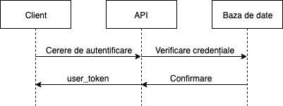Prima pagină ce va întâmpina utilizatorul va fi o pagină de autentificare pe bază de nume de utilizator și parolă. Pe această pagină vor fii prezente două butoane. Primul va avea textul „Sign In” și va trimite o cerere de autentificare către server, conținând numele utilizatorului și parola. Al doilea buton va avea textul „Create Account” și va redirecționa utilizatorul către pagina de înregistrare păstrând datele deja introduse în pagina de autentificare, acestea fiind completate automat în câmpurile aferente. Pagina de înregistrare va afișa patru câmpuri pentru următoarele date: numele utilizatorului, adresa de e-mail, parola și confirmarea parolei. Pe ultimul rând va fi afișat un buton cu textul „Create Account” care va avea același aspect ca butonul cu același text din pagina de autentificare. La apăsarea butonului pagina va trimite o cerere de înregistrare către server conținând datele introduse. Criptarea datelor adăugate în cererile de înscriere sau de autentificare este asigurată de protocolul HTTPS.

Figura 1 - Diagramă de secvență pentru procesul de autentificare

Paginile de înregistrare și de autentificare sunt singurele pagini publice. Orice acțiune realizată pe acestea poate avea ca rezultat obținerea unui mesaj de eroare sau obținerea unei chei de autentificare („user_token”). Folosind cheia de autentificare se poate încerca încărcarea paginii principale.

Dacă utilizatorul nu face parte dintr-un grup, acesta va fi întâmpinat de un „modal de îmbarcare” („Onboarding modal”) care îi va oferi două opțiuni. Prima opțiune este cea de creare a unui nou grup. A doua opțiune este cea de alăturare a unui grup prin introducerea unui cod de invitație sau prin accesarea unui link de invitație. Oricare dintre aceste două opțiuni va oferi clientului web un cod identificator pentru un grup („group_id”). Folosind acest cod identificator împreună cu cheia de autentificare clientul poate face cereri HTTP pentru a obține informații despre grupuri și pentru a interacționa cu grupul.

În pagina grupului utilizatorul va fi întâmpinat de numele grupului, o hartă a orașului, un spațiu pentru localurile ce vor fi sugerate, un spațiu cu rezultatele sondajului anonim legat de locațiile preferate, un spațiu pentru descrierea grupului și o secțiune pentru comentarii.

În partea de sus a paginii vor fi vizibile sigla platformei și trei butoane. Primul buton va afișa notificările dacă acestea există, iar dacă există va permite ștergere tuturor acestora. Al doilea buton va afișa o listă a grupurilor din care face parte utilizatorul, oferind posibilitatea de a accesa un alt grup apăsând pe numele acestuia, și un buton ce va permite utilizatorului să creeze un nou grup. Al treilea buton va afișă un spațiu în care utilizatorul poate să își introducă date precum numele și prenumele, data nașterii, genul (masculin sau feminin) și o poză de profil, alături de un buton de actualizare a datelor și de un buton de ieșire („Log out”).

În zona hărții vor fi prezente:

* Un buton folosit pentru a schimba ziua săptămânii pentru care sunt prezentate informațiile din pagină.
* Două câmpuri pentru introducerea orelor între care utilizatorul va fi disponibil pentru a participa la întâlnire
* Un buton care va marca pe hartă poziția browser-ului
* Un buton care va permite utilizatorului să dea click pe hartă pentru a marca locația la care se va afla în apropierea intervalului de timp declarat
* Un buton care va permite ștergerea locației înregistrate
* 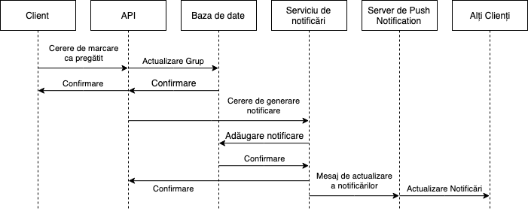Un buton folosit pentru a marca faptul că utilizatorul a terminat de introdus datele necesare. Acest buton va genera o notificare, astfel încurajând și ceilalți utilizatori să își introducă datele și să apese butonul.

Figura 2 – Diagramă de secvență pentru procesul de marcare ca pregătit și procesul de generare a notificării aferente

Tot în aceeași zonă va fi prezent un buton ce va afișa o zonă de opțiuni în care creatorul grupului va putea modifica descrierea grupului, va putea alege tipul de locații pe care le va sugera algoritmul platformei, va putea genera link-uri de invitații de două tipuri, ce pot fi folosite doar o dată sau de un număr nelimitat de ori, va putea stabili daca alți utilizatori pot genera invitații, va putea șterge grupul, va putea părăsi grupul și va putea vedea o listă cu membrii grupului

În zona de opțiuni un utilizator normal va putea să vadă numele utilizatorilor din grup, să părăsească grupul și să genereze invitații daca proprietarul grupului permite acest lucru, altfel va vedea un simplu mesaj care îl anunță de posibilitatea de a crea invitații atunci când permisiunile sunt setate corespunzător.

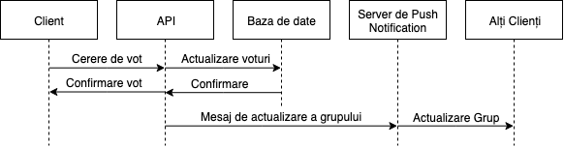Atunci când platforma are destule detalii va afișa alături de hartă o listă de localuri. Fiecare local va conține numele, adresa, nota și numărul de evaluatori. Dacă utilizatorul curent a raportat o locație și un interval de timp, acesta va primi dreptul să voteze un local. Așadar câte un buton de vot va fi alături de datele fiecărui local, acesta fiind ascuns sau afișat în funcție de acțiunile luate de către utilizator. Apăsarea butonului de vot va genera o modificare în zona de rezultate ale sondajului în timp real, astfel toți utilizatorii fiind ținuți la curent cu ultimele modificări. Acestui proces îi corespunde diagrama de secvență din figura 2.

Figura 3 – Diagramă de secvență pentru procesul de votare care pornește

procesul de „Push Update”

Sub hartă se va afla o listă cu inițialele utilizatorilor care nu sunt marcați ca fiind pregătiți pentru a oferi utilizatorilor o impresie asupra progresului făcut în procesul de decizie.

Secțiunea de comentarii va conține un câmp de text, în care vor putea fi introduse maxim 255 de caractere, și un buton de adăugare a comentariului. La un anumit moment de timp vor putea fi afișate maxim 5 comentarii, ordonate descrescător după data la care au fost adăugate, adică cele mai noi comentarii fiind mereu primele. Fiecare comentariu va afișa o poză de profil dacă este disponibilă, altfel va afișa o poză cu o siluetă anonimă. Sub poza de profil va fi un text ce va indica timpul trecut de la adăugarea comentariului. Alături de poza de profil va fi scris numele utilizatorului, iar sub acesta se va afla conținutul comentariului. Un comentariu va conține și două butoane: unul folosit pentru a răspunde comentariului („reply”) și unul cu care se va putea oferi aprecierea („like”) și pe care va scrie numărul utilizatorilor care au apreciat comentariul, iar după apăsarea sa se va transforma într-un buton ce poate fi folosit pentru a retrage aprecierea („dislike”).

# Studiu de piață / Abordări existente

În prezent, aplicațiile și platformele de socializare sunt centrate mai mult pe utilizator ca individ. Acestea oferă posibilitatea de a încărca și posta imagini, de a comenta la respectivele imagini și de a partaja informații precum articole sau alte postări de la alte persoane. Facebook, de exemplu, oferă și posibilitatea de a crea un grup în care să-ți inviți prietenii, însă în cadrul grupului utilizatorii sunt încurajați să facă aceleași lucruri ca în spațiul public al platformei, astfel încurajând utilizatorii să petreacă cât mai mult timp în cadrul platformei, singura diferență fiind faptul că în cadrul grupului conținutul este accesibil numai membrilor. Scopul final al aplicațiilor existente, în afară de cel expus de brand, acela de a aduce împreună utilizatorii din toate colțurile lumii, este de fapt acela de a vinde spațiu pentru publicitate. De aceea, platforme precum Facebook sau Instagram îndeamnă utilizatorii să petreacă cât mai mult timp în fața unui ecran de calculator sau de telefon, pentru că traficul suplimentar justifică un preț mai mare pentru spațiul publicitar digital.

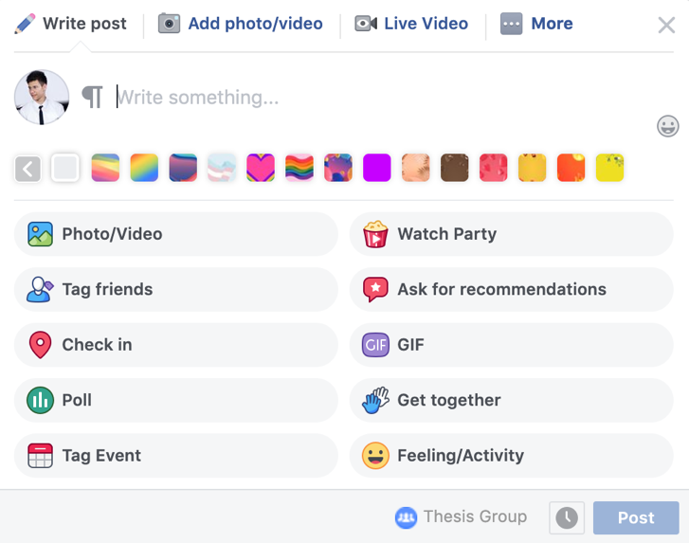Get Together țintește să întoarcă utilizatorul dinspre mediul virtual către mediul real, ușurând planificarea întâlnirilor, stimulând astfel activitățile reale de grup. În prezent nu există o soluție, o unealtă, unde utilizatorii să își introducă date despre programul lor de zi cu zi, împreună cu locațiile aferente programului, și să primească sugestii de locații și intervale orare în care s-ar putea întâlni.

Figura 4 – fereastră pentru adăugarea unei postări în cadrul unui grup Facebook

Vom analiza utilitatea funcției de grup oferită de Facebook pentru a planifica întâlniri pentru grupuri relativ mici de oameni. Facebook permite crearea unui grup secret, așa cum îl numește platforma, util pentru organizarea unei întâlniri între prieteni. Primul lucru pe care îl întâlnim într-un grup este lista cu postări, supranumită „Activitate” („Activity”), la fel ca pe pagina principală a platformei.

Atunci când se dorește crearea unei noi postări în cadrul grupului, Facebook oferă o multitudine de variante (Figura 1), printre care și o variantă „Get together”. Această funcție ar trebui să ne ajute să organizăm o întâlnire cu o parte sau cu toate persoanele membre ale grupului.

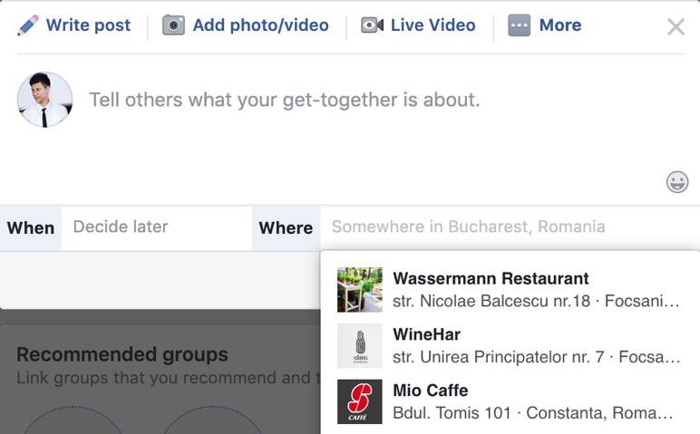Când alegem această variantă, fereastra se simplifică, oferind trei acțiuni posibile. Prima, cea obligatorie, reprezintă adăugarea unui text care să descrie întâlnirea. A doua reprezintă data la care să aibă loc întâlnirea. Acest câmp permite introducerea unei date și ore fixe, sau introducerea unei zile fără a adăuga o oră exactă pentru începerea activității. Ultima reprezintă locația la care să aibă loc întâlnirea. Pentru acest câmp Facebook încearcă să sugereze o locație pentru activitate, însă sugestiile se bazează doar pe experiența utilizatorului care inițiază ieșirea în oraș. Mai mult de atât, sugestiile oferite nu sunt relevante pentru locația curentă a utilizatorului ce realizează acest tip de postare și nu sunt relevante nici pentru locația celorlalți membri ai grupului. În exemplul din figura 2 locațiile sugerate sunt localuri aflate în orașele Focșani și Constanța, dar cei doi utilizatori din grup se află la momentul respectiv în București.

Figura 5 – Fereastra de adăugare a unei postări de tip „get-together” în cadrul unui grup Facebook

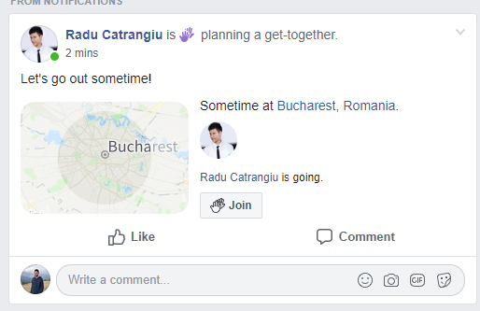După realizarea postării aceasta este văzută de alți utilizatori ca în figura 3. În cadrul unei astfel de postări primul lucru care sare în evidență este o hartă de dimensiuni mici care arată o locație aproximativă, o zonă, deoarece la postare nu a fost specificată o locație anume. O astfel de postare permite trei moduri de interacțiune din partea unui utilizator. Primul mod de interacțiune este aprecierea, butonul „Like”, al doilea mod este comentariul folosind câmpul marcat „Write a comment...”, iar al treilea este participarea utilizând butonul „Join”. Niciuna dintre aceste metode de interacțiune nu este dedicată stabilirii locației la care va avea loc întâlnirea, autorul postării fiind singurul care poate adăuga o locație și un timp anume. Singura cale pe care ceilalți utilizatori o au pentru a-și exprima opinia este secțiunea de comentarii. Utilizând comentariile utilizatorii pot numi localurile pe care le preferă sau le pot adăuga ca pe un link către pagina localului, link pe care platforma îl poate interpreta și afișa într-o manieră mai plăcută. Problema cu această abordare o reprezintă procesul de decizie ce poate dura mai mult timp dacă participanții la întâlnire au preferințe diferite. Altă problemă o poate reprezenta programul fiecărui participant. Dacă unul sau mai mulți utilizatori nu se pot alătura întâlnirii într-o anumită zi trebuie modificată data întâlnirii sau creată altă postare.

Figura 6 – Postare de tip "get-together" văzută de alt utilizator în cadrul unui grup Facebook

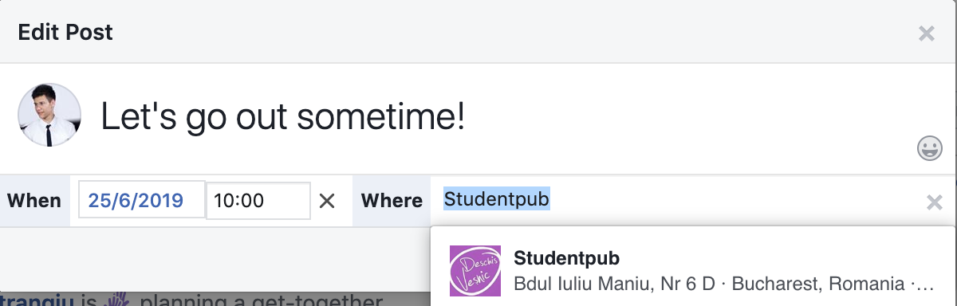

Figura 7 – Fereastra de editare a unei postări în cadrul unui grup Facebook pentru stabilirea orei și a locației

După stabilirea unui loc și a unei locații autorul postării trebuie să modifice postarea pentru a adăuga data și locul stabilite, astfel încât toți utilizatorii să primească o confirmare a planului făcut. Prin urmare, Facebook oferă o soluție pentru organizarea unei întâlniri, dar este ușor de pierdut printre numeroasele opțiuni pe care le oferă pentru o postare, iar procesul de decizie este lăsat în totalitate autorului postării, ceilalți utilizatori având posibilitatea să își spună părerea doar în secțiunea de comentarii.

O altă platformă de socializare ce oferă o funcție de creare a unui grup, dar care are ca scop principal comunicarea directă în timp real, fiind o aplicație de mesagerie, este WhatsApp. Aceasta este o aplicație care rulează pe telefonul utilizatorului, dar poate interfața cu o platformă de tip desktop, însă folosind telefonul pentru a realiza comunicația, fiind strict condiționată de conectivitatea la internet a dispozitivului mobil.

În cadrul unui grup creat în această aplicație nu există nicio metodă dedicată pentru organizarea unei întâlniri. Pentru a realiza o astfel de sarcină poate fi creat un nou grup a cărui singur scop este organizarea unei ieșiri sau se poate utiliza un grup existent prin anunțarea intenției de a stabili o întâlnire. Aceste metode nefiind specializate pot genera anumite probleme. WhatsApp fiind o aplicație de mesagerie nu există posibilitatea de a păstra un anumit mesaj vizibil pentru o durată nedeterminată de timp, deci ideea de a stabili o ieșire poate fi uitată în scurt timp dacă două sau mai multe persoane din cadrul grupului nu sunt interesate de activitate și dezbat alte subiecte. O altă problemă o reprezintă procesul de decizie ce poate fi îngreunat într-un mediu care nu păstrează o imagine de ansamblu cu toate opțiunile, mesajele referitoare la activitate ieșind de pe ecranul utilizatorului pe măsură ce alte mesaje sunt adăugate. Așadar, WhatsApp nu oferă o soluție eficientă pentru organizarea întâlnirilor.

# Soluția propusă

Pentru a rezolva problemele prezentate anterior vom oferi o soluție modernă, care se folosește de cele mai noi tehnologii și trenduri din programarea web. Întreg sistemul se bazează pe microservicii scrise în întregime în JavaScript, folosind Vue.JS pentru front-end, respectiv Node.js pentru back-end. Fiecare serviciu rulează independent unul de celălalt, în propriul container Docker, astfel având acces la un mediu curat, independent de mașina gazdă, pentru a avea setări și dependențe într-un singur pachet ce va rula întotdeauna fără să fie nevoie de configurări adiționale.

## Limbajul de programare

JavaScript este un limbaj de programare multi-paradigmă ce suportă stilul clasic de programare imperativă (precum C, C++ sau Java), programarea funcțională (precum Haskell și mai nou Java sau Scala) și nu în ultimul rând programarea bazată pe evenimente. Acest ultim tip de programare menționat joacă un rol foarte important în tehnologia din zilele noastre. Datorită programării bazate pe evenimente astăzi ne putem bucura de aplicații web reactive, cu mult diferite de paginile statice scrise doar in HTML de la începuturile internetului. Cu acest tip de programare putem adăuga acțiuni specifice pentru fiecare click din pagină, putem asculta pentru evenimente precum schimbări în pagină, mișcarea mouse-ului sau utilizarea tastaturii. Astfel ne putem bucura de interfețe grafice mult mai complexe, mai intuitive, menite să ajute utilizatorul oferind o experiență mult mai plăcută în navigarea internetului. De asemenea, dinamismul oferit de programarea bazată pe evenimente este o principală caracteristică regăsită în tehnologiile de back-end. De aceea încă din 2009, de la lansarea Node.js, JavaScript, un limbaj inițial conceput pentru front-end, a migrat și către partea nevăzută a tehnologiei web, devenind și un limbaj de back-end, astfel oferind posibilitatea dezvoltatorilor să conceapă soluții „full-stack” fără a fi nevoiți să învețe și să folosească două limbaje de programare diferite.

Figura 8 – Logo neoficial JavaScript



## Mediul de rulare și dezvoltare pentru server

Node.js este un mediu de rulare pentru JavaScript menit să aducă limbajul de programare din mediul browser-ului în mediul sistemului de operare. Fiecare browser dispune de un motor de rulare pentru JavaScript, o componentă care transformă codul din script-uri în cod binar, pe care îl poate înțelege și executa procesorul. Câteva exemple de asemenea motoare de rulare sunt „SpiderMonkey” pentru Mozilla Firefox, „Chakra” pentru Microsoft Edge și, nu în ultimul rând, „V8” pentru Google Chrome. Ultimul motor de rulare menționat, „V8”, stă la baza Node.js, însă nu reprezintă în totalitate mediul de rulare oferit de Node. Așa cum browser-ul pune la dispoziție dezvoltatorului documentul paginii, sau DOM – Document Object Model, pentru a putea prelucra informațiile din pagină, împreună cu evenimentele ce au loc pe aceasta, Node.js pune la dispoziție dezvoltatorului o suită de module ce mediază accesul la componentele sistemului de operare. Câteva dintre aceste module sunt „fs” (File System) pentru accesul la hard disk și lucrul cu sistemul de fișiere, „http” sau „https” pentru accesul la placa de rețea, deschiderea porturilor de rețea sau realizarea apelurilor în internet prin protocoalele standard TCP și UDP, modulul „crypto” care pune la dispoziție dezvoltatorilor câțiva algoritmi consacrați de criptare și decriptare și multe alte module utile în funcție de proiectul pentru care sunt folosite.

Figura 9 – Logo oficial Node.js



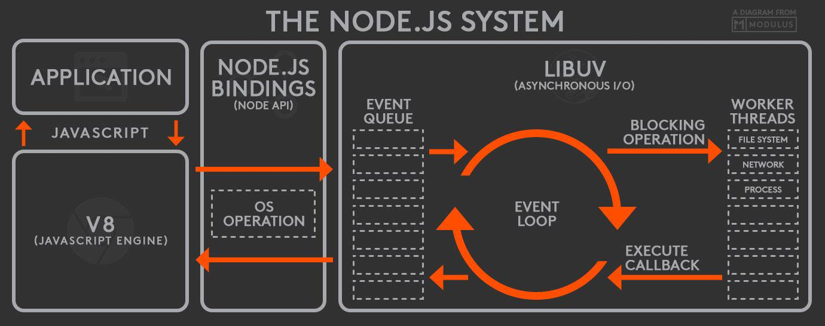Node.js strălucește atunci când proiectul impune multe scrieri și citiri atât din sistemul de fișiere, cât și din rețea, însă atunci când este nevoie de calcul intens, ocuparea pentru mult timp a procesorului cu o singură problemă, se va observa un impact major asupra performanței. Acest lucru se datorează modului de funcționare a limbajului de programare și a mediului de rulare. JavaScript este un limbaj de programare ce rulează pe un singur fir de execuție, spre deosebire de alte limbaje de programare existente care se pot folosi de toate nucleele și firele de execuție ale procesorului pe care rulează programul rezultat.

Figura 10 – Arhitectura Node.js

Ce este special la Node.js este faptul că maximizează beneficiile oferite de natura asincronă a limbajului de programare, adică de paradigma de programare pe bază de evenimente. Codul scris de programator rulează pe un singur fir de execuție, însă fiecare funcție asincronă care accesează o componentă blocantă, de intrare-ieșire, este executată de Node.js pe un fir de execuție separat, urmând ca rezultatul să fie adăugat în coada de evenimente, coadă monitorizată în permanență de firul principal de execuție. Această arhitectură avantajează programatorul deoarece nu trebuie să aibă grijă să nu blocheze firul de execuție, deci reducând complexitatea codului, devenind mai accesibil pentru noi programatori.

Un alt aspect foarte important în favoarea acestei noi tehnologii este disponibilitatea unui manager de pachete, NPM – Node Package Manager, care oferă acces la o mulțime de module open-source. Apariția NPM este principalul motiv pentru creșterea în popularitate a Node.js, în mod special datorită modulelor „express” și „request”. Aceste două module au făcut mult mai accesibilă construirea unui server și comunicarea prin protocolul HTTP. Astfel, un simplu server poate fi scris în doar cinci linii de cod, iar un simplu apel de tip `GET` poate fi scris în doar două linii.

Figura 11 – Logo oficial Node Package Manager



Odată cu popularizarea acestei noi tehnologii, multe dintre marile companii de IT ale lumii au început să își migreze serverele de la soluții tradiționale în domeniul business, precum Java Spring, la Node.js. Câteva companii mari care folosesc servere de producție scrise în Node.js sunt Netflix, PayPal, Uber, eBay, NASA și Yahoo. Paypal a raportat în urma dezvoltării aceluiași produs folosind Java Sprint și Node.js că folosind Node aplicația web a fost realizată aproape de două ori mai rapid de mai puțini dezvoltatori decât aplicația Java și a fost compusă din 40% mai puține fișiere și 33% mai puține linii de cod. Din punct de vedere al performanței, aplicația scrisă în Node.js a fost capabilă să răspundă la de două ori mai multe cereri decât aplicația scrisă în Java, cele două rulând pe mașini cu un fir de execuție pentru Node.js, respectiv cu cinci fire de execuție pentru Java Spring.

## Baza de date

Alt motiv pentru creșterea în popularitate a Node.js este MongoDB. MongoDB este o bază de date de tip NoSQL unde datele sunt reprezentate de documente (echivalentul rândurilor într-o tabelă) stocate în colecții (echivalentul tabelelor). MongoDB utilizează pentru documente un format de date numit JSON, un acronim pentru JavaScript Object Notation, însă aceste date sunt stocate în format binar, BSON – Binary JSON. Din nume reiese faptul că acest format de date este nativ pentru aplicațiile scrise în JavaScript, deci nu apare costul suplimentar necesar transformării datelor dintr-un tip în altul pentru prelucrare pe server. MongoDB este o soluție pentru aplicațiile în care au loc foarte multe citiri și relativ puține scrieri în colecții foarte mari de date. Chiar numele „mongo” provine din englezescul informal „humongous” care se poate traduce ca „foarte mare”, deci și din nume se poate înțelege că această bază de date suportă gestionarea unor cantități imense de date. Spre deosebire de bazele de date SQL, MongoDB, o bază de date de tipul NoSQL, nu impune o schemă, un format, pentru datele stocate, deci într-o colecție putem regăsi documente ce conțin date variate, un lucru ce poate fi foarte util în dezvoltarea pe termen lung al unui produs. De exemplu, după o perioadă îndelungată de timp în care s-au acumulat foarte multe date într-o colecție se dorește adăugarea unui nou parametru opțional. Adăugarea noului parametru se face prin modificarea codului care adaugă sau actualizează datele pe server, fără să necesite alte operațiuni care rulează în fundal în cadrul bazei de date, afectând performanțele pentru o perioadă de timp. Un alt punct forte pentru acest tip de baze de date este posibilitatea de replicare. MongoDB oferă o soluție pentru păstrarea redundanței prin posibilitatea configurării unui „Replica Set”, astfel dacă o mașină dintr-un „Replica Set” pățește ceva, datele nu sunt pierdute.

Figura 12 – Logo oficial MongoDB



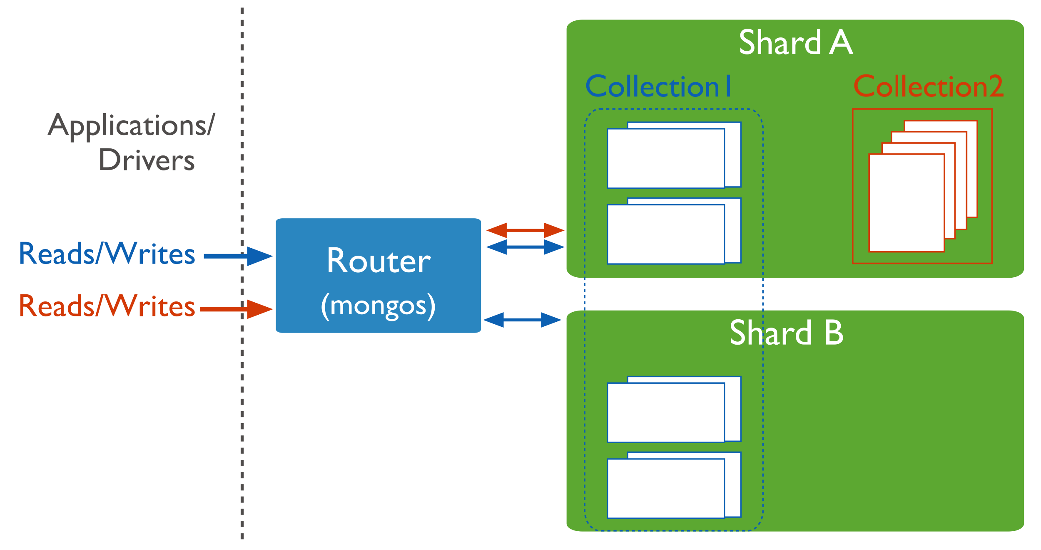Alt mare avantaj pe care îl oferă această soluție pentru baza de date este posibilitatea de a scala orizontal. Multe dintre soluțiile SQL nu au posibilitatea de a scala orizontal, ci doar vertical, adică singura posibilitate de scalare este cea de a mai adăuga memorie și putere de procesare mașinii pe care rulează baza de date. Acest tip de scalare este limitată deoarece după un anumit prag nu se mai poate adăuga putere de procesare, iar scalarea orizontală este uneori imposibilă deoarece nu se pot împărți datele din tabele între mai multe mașini în cadrul unui cluster. Soluția NoSQL permite scalarea orizontală. În cazul MongoDB aceasta se materializează sub forma conceptului de „sharding”, posibilitatea de a avea mai multe „shard-uri”, adică mașini sau grupuri de mașini („replica set-uri”) care stochează datele în funcție de anumite criterii. Această soluție este una transparentă, utilizatorul bazei de date neavând posibilitatea de a ști că datele i-au fost livrate dintr-un „shard” sau dintr-un simplu „replica set”.

Figura 13 – Exemplu de Sharding cu MongoDB

## Arhitectura sistemului de back-end

Arhitectura de microservicii este un concept relativ nou ce aduce o multitudine de beneficii unei aplicații atât în din punct de vedere al operabilității cât și pentru dezvoltare.



Majoritatea aplicațiilor care sunt destinate să ruleze pe dispozitivele utilizatorilor sunt dezvoltate într-o manieră similară modelului de microservicii. Este cunoscut și predat în toate cursurile de programare că o aplicație trebuie să fie modulară, să conțină componente slab cuplate care lucrează împreună pentru a realiza un întreg. Această practică ajută la scrierea unui cod mai ușor de înțeles, mai ușor de reutilizat, mai ușor de testat și, cel mai important, mai ușor de menținut în proiecte mari, pentru care este dorită o creștere pe un termen de lungă durată. În aplicațiile tradiționale, menite să ruleze pe dispozitivele utilizatorului nu poate fi adoptată o structură similară cu cea utilizată în dezvoltare. În urma procesului de construire, în care se leagă toate modulele din dezvoltare, rezultă un singur pachet ce reprezintă produsul final. Aceeași abordare a fost utilizată pentru foarte mult timp și în domeniul internetului, având unul sau mai multe servere, fiecare incluzând întreaga logică a aplicației. Drept rezultat al acestei abordări o aplicație putea fi scalată doar în întregime, astfel consumând resurse fizice, computaționale și economice pentru a crește performanțele anumitor componente care nu necesitau o creștere în performanțe. Alt dezavantaj al acestei abordări îl reprezintă dificultatea în a testa separat modulele, mai ales atunci când se dorește introducerea unor noi funcționalități. Abordarea descrisă până acum poartă numele de „Arhitectură Monolitică”, numele provenind din cuvântul „monolit”, care se traduce în expresia „dintr-un singur bloc” (conform DEX 2009). La fel poate fi privită și abordarea tradițională care produce 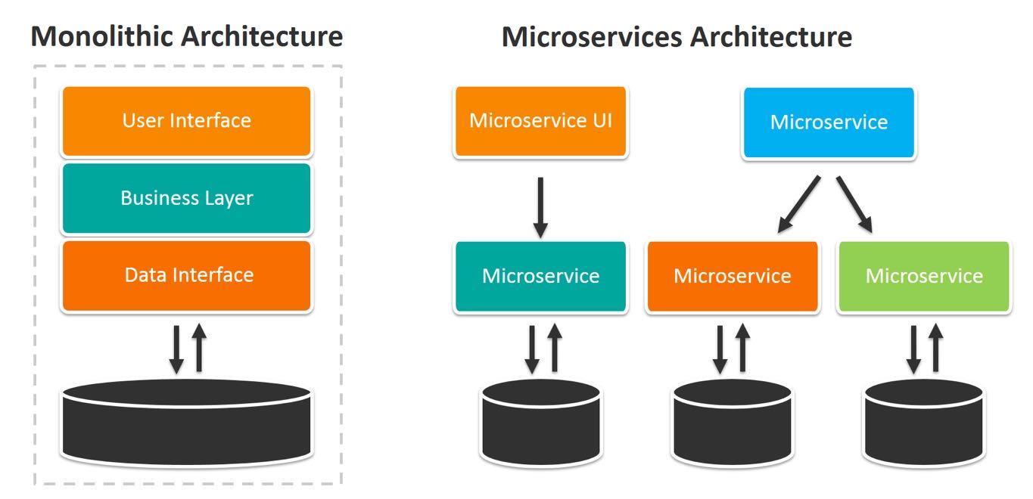un singur pachet, un „singur bloc”.

Figura 14 – Exemplu vizual pentru conceptul de modularizare

Figura 15 – Arhitectura Monolitică. Arhitectura de Microservicii

Odată cu popularizarea și dezvoltarea aplicațiilor web a început și dezvoltarea arhitecturii bazate pe microservicii. Spre deosebire de aplicațiile tradiționale, aplicațiile web nu necesită instalarea unui nou pachet pe dispozitivele utilizatorului deoarece acestea utilizează browser-ul pentru a afișa conținutul, acesta fiind livrat de către un server, sau serviciu, dedicat. De asemenea, orice altă prelucrare are loc pe o mașină independentă de cea a utilizatorului. Drept rezultat, dezvoltatorii acestui tip de arhitectură au realizat că „monolitul” nu mai este necesar. Ca urmare, fiecare modul a devenit un serviciu de sine stătător, comunicând cu celelalte module, sau servicii, folosind anumite protocoale precum HTTP, MQTT sau AMQP. Un avantaj oferit de acest model este dezvoltarea mai ușoară și independentă. Mai multe echipe pot dezvolta și testa în paralel anumite module fără să fie constrânse la a folosi un anumit limbaj de programare. Alt avantaj, pentru aplicațiile ce vor avea trafic intens, este scalarea individuală a componentelor cheie, astfel fiind posibilă maximizarea utilizării resurselor.

## Platforma de lansare (deploy) a microserviciilor

Pentru a maximiza utilizarea resurselor trebuie să avem în vedere și platforma de lansare al sistemului de microservicii. Prima opțiune, și cea mai rudimentară, este lansarea fiecărui serviciu pe propriul sistem „bare-metal”. Această opțiune practic atribuie fiecărui serviciu propriul său calculator fizic, propriul server într-un data center, având acces la întreaga memorie a sistemului, la tot procesorul, cu toate nucleele, însă un singur serviciu înseamnă o singură 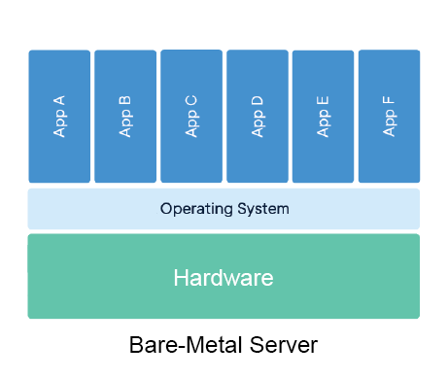aplicație care rulează la orice moment de timp. Acest lucru poate avea atât avantaje cât și dezavantaje. Un principal avantaj este faptul că serviciul va avea întotdeauna acces la resurse fără să fie blocat de un alt proces care să ocupe timp pe procesor sau spațiu de memorie, dar acest lucru poate prezenta și un dezavantaj major din punct de vedere economic deoarece are crește costurile indiferent dacă toată puterea de procesare este utilizată sau nu. Un alt dezavantaj este configurarea serviciilor pe aceste sisteme. Trebuie ținut cont de toate dependențele fiecărui serviciu în parte, trebuie realizate, de cele mai multe ori manual, configurațiile necesare funcționării corecte a serviciului, deci procesul de lansare sau de actualizare a unui serviciu poate fi îngreunat pe un astfel de sistem.

Figura 16 – Diagramă Sistem Bare-Metal

O alternativă mai eficientă din punct de vedere al resurselor, ce oferă mai multă flexibilitate, este utilizarea unor mașini virtuale. Utilizând un sistem bare-metal, adăugăm un hypervisor de tip 1 precum Hyper-V sau KVM, eliminând necesitatea unui sistem de operare. Fiecare serviciu rulează în mod independent, separat unul de celălalt, în propria mașină virtuală. Utilizând hypervisor-ul putem scala vertical fiecare mașină virtuală în parte, adăugând resurse în funcție de necesitatea serviciului. Dezavantajele acestei alternative apar atunci când este nevoie de actualizarea sau repornirea rapidă a unui serviciu. Mașinile virtuale, deși eficientizează utilizarea resurselor, au ca dezavantaj faptul că fiecare serviciu necesită propriul sistem de operare, cu propriile dependențe, iar în cazul unei reporniri se așteaptă repornirea sistemului de operare cu toate componentele sale.

Figura 17 – Comparație intre Docker si Mașini Virtuale

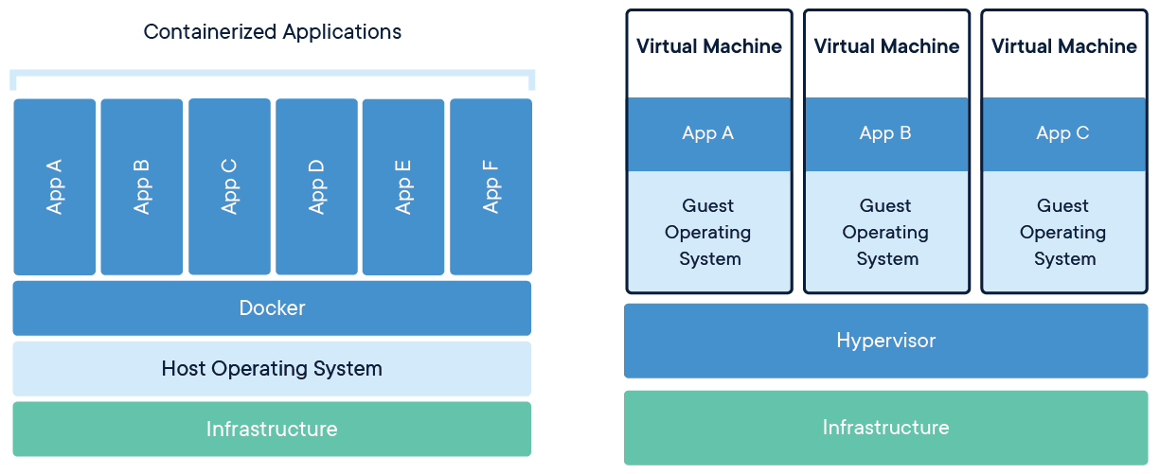

Cea mai eficientă platformă pentru microservicii o reprezintă containerele Docker. Acestea rulează pe sistemul de operare al mașinii hardware, Docker ocupându-se de separarea, izolarea, fiecărei aplicații. Un mare avantaj pe care îl au imaginile de Docker este dimensiunea redusă. Spre deosebire de mașinile virtuale care conțin pe lângă aplicație un sistem de operare întreg, cu toate bibliotecile, driverele și dependențele sale, o imagine Docker conține strict aplicația ce urmează să fie rulată împreună cu dependențele acesteia. Ca rezultat direct al dimensiunii reduse ale containerelor se observă timpii necesari reduși pentru operațiile de pornire, respectiv repornire.



Figura 18 – Logo oficial Docker

## Sistem de orchestrare a microserviciilor

Pentru a nu expune sistemul de microservicii la eroarea umană, mai ales într-un mediu de producție, este nevoie de un sistem de orchestrare a serviciilor. Acest sistem trebuie să fie capabil să construiască imagini de Docker, să ofere informații despre acestea, să lanseze containerele noi create într-un cluster și, cel mai important, să permită actualizarea containerelor fără să întrerupă funcționarea serviciilor.

Figura 19 – Logo oficial Kubernetes



Pentru această problemă soluția este oferită de Kuberentes. Kuberentes este un sistem de orchestrare a serviciilor într-un cluster. Această soluție funcționează cu cei mai mari furnizori de infrastructură cloud precum Amazon AWS, Google Cloud sau Microsoft Azure.

Kubernetes este capabil să îndeplinească mai multe funcții necesare pentru a rula un sistem de microservicii într-un cluster. Un prim lucru de care este capabil este lansarea microserviciilor și monitorizarea acestora pentru a se asigura că funcționează în parametri normali. De asemenea, într-un fișier de configurare, pentru servicii administrate de Kubernetes, pot fi specificate numărul de instanțe, deci orchestratorul se poate ocupa și de replicare, pot fi specificate limitele normale de resurse pe care le consumă serviciul, astfel dacă acesta depășește limitele mai pot fi pornite automat instanțe care să preia din volumul de muncă. Alte funcții utile într-un cluster, de care este capabil Kubernetes, sunt organizarea rețelei ce interconectează serviciile, astfel încât să poată exista comunicație între acestea, balansarea volumului de muncă între instanțe ale aceluiași serviciu și funcția de descoperire în rețea, astfel încât fiecare serviciu să fie informat despre celelalte servicii la care are acces.

Kubernetes folosește o arhitectură de tip „Master-Worker”. Server-ul Master expune un API (Application Programming Interface), utilizat de o eventuală interfață de administrare, care se poate utiliza pentru a încărca fișiere de configurare și pentru a realiza alte setări. Acesta conține o componentă „Scheduler”, responsabilă cu stabilirea nodului pe care vor rula containerele noi adăugate, un „store etcd”, o magazie distribuită în cluster pentru a stoca date sub forma cheie-valoare, respectiv o multitudine de controllere pentru alte subsisteme.

Entitățile de tip „Worker”, sau noduri, sunt de fapt mașinile pe care urmează să fie rulate containerele de Docker. Fiecare dintre acestea rulează un proces numit „Kubelet” care se ocupă de managementul containerelor, iar alături de acesta o altă componentă numită „Kube-proxy” care, așa cum indică și numele, se ocupă de comunicarea în rețea cu celelalte mașini de tip „worker”. De asemenea, pe figura 14 se poate observa prezența unor elemente numite „Pod”. Aceasta este unitatea principală de lucru utilizată de Kubernetes. Într-un „Pod” pot fi pornite unul sau mai multe containere ce împart aceleași resurse de rețea sau de stocare împreună cu date, setări sau configurări, despre rularea serviciului pornit în containerele respective.

Figura 20 – Arhitectura Kubernetes

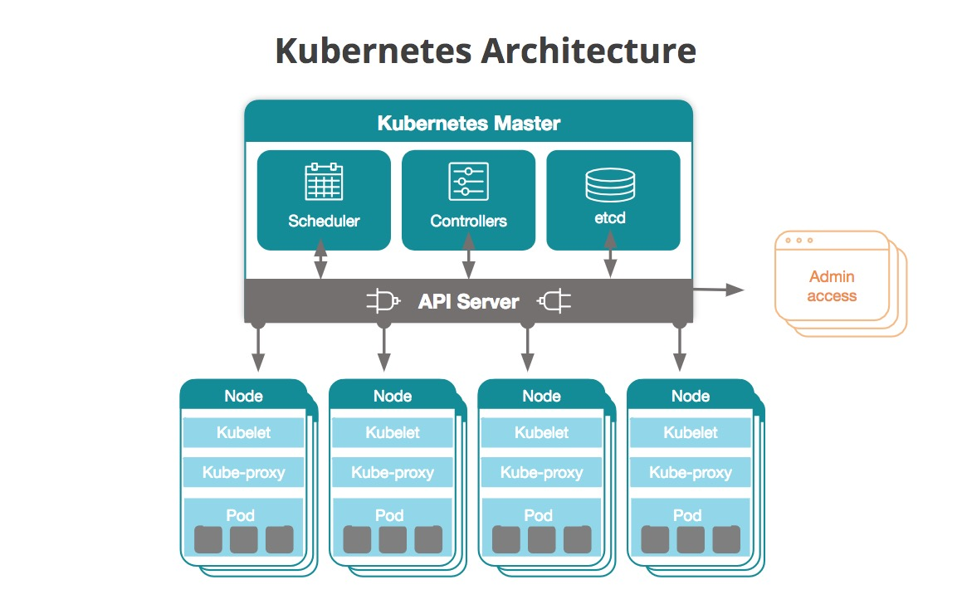

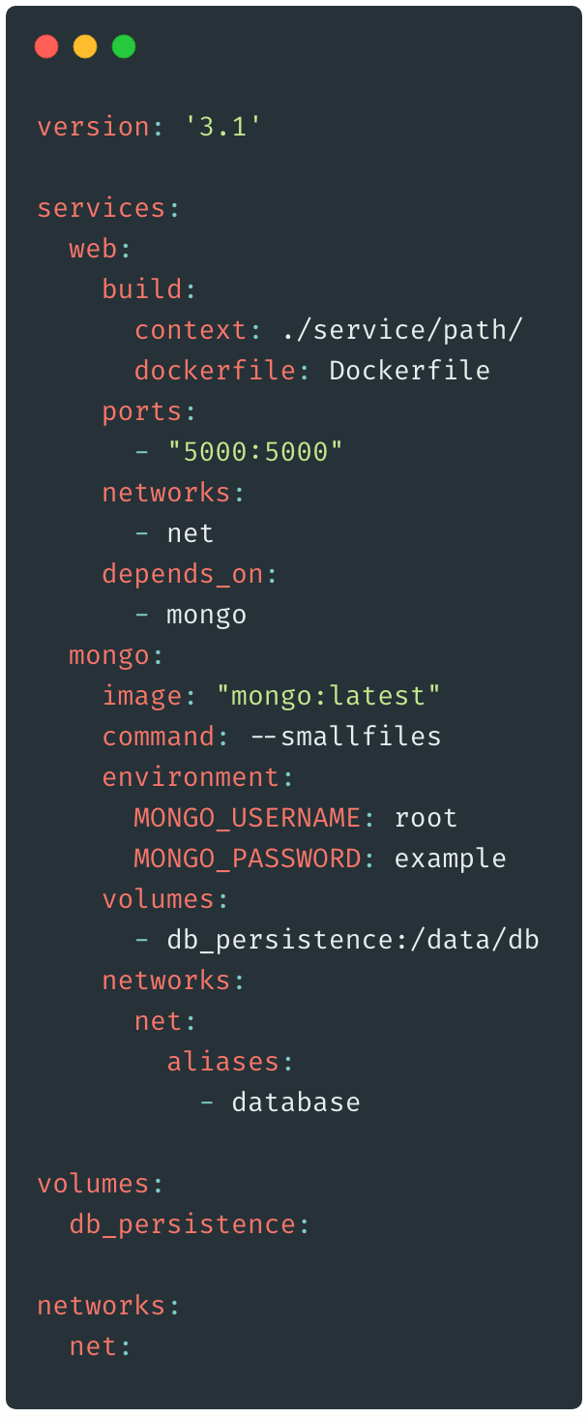Pentru dezvoltarea sistemului de microservicii Get Together am folosit un sistem mai rudimentar de pornire a serviciilor în containere, deoarece dezvoltarea a avut loc pe o singură mașină, un laptop, însă pentru un mediu de producție este recomandată utilizarea unui sistem de orchestrare precum Kubernetes.

Figura 21 – Logo neoficial Docker-Compose



Sistemul utilizat în dezvoltare se numește „Docker-Compose”. Acesta oferă o soluție rapidă pentru configurarea serviciilor ca într-un cluster folosind un fișier de tipul *.yaml* (Figura 16) și câteva comenzi în terminal. După cum se poate observa din figura 16, docker-compose permite declararea mai multor servicii. În exemplu sunt declarate două containere „web”, respectiv „mongo”. Folosind eticheta „build” se poate specifica locația, sub-etichetă „context”, și fișierul „dockerfile” necesare pentru construirea imaginii ce va fi folosită în container pentru rularea serviciului. De asemenea se poate observa eticheta „ports” folosită pentru a marca o asociere între portul ce va fi deschis pe mașina gazdă, respectiv pe container. Eticheta „networks”, prezentă în descrierea serviciului „web”, respectiv la finalul fișierului de configurare, marchează apartenența serviciului la o anumită rețea declarată la finalul fișierului. Aceeași etichetă din descrierea serviciului „mongo” conține o sub-etichetă „aliases”, folosită pentru a adăuga noi adrese la care poate fi accesat serviciul în cadrul rețelei.. Folosind eticheta „depends_on” condiționăm serviciul să pornească doar după pornirea altui serviciu. În configurarea serviciului „mongo” putem observa o etichetă „command” folosită pentru a adăuga un parametru în linia de comandă la pornirea procesului, împreună cu eticheta „environment” utilizată pentru a adăuga variabile de mediu în container. Eticheta „volumes” este utilizată pentru a asocia un volum declarat la finalul fișierului de configurare cu un director din container, astfel asigurând persistența datelor.

Figura 22 – Exemplu de fișier de configurare docker-compose.yaml

## Tehnologie pentru dezvoltare front-end

Pentru front-end există trei mari opțiuni pentru începerea unui nou proiect: ReactJS, dezvoltat de inginerii de la Facebook, AngularJS, dezvoltat de ingineri de la Google împreună cu alți dezvoltatori independenți și companii, respectiv Vue.js, dezvoltat de un fost inginer Google. Framework-ul cel din urmă este cel mai nou dintre cele enumerate, acesta fiind lansat inițial în 2014. În ciuda perioadei relativ mică de la lansare, Vue.js a căpătat foarte multă popularitate. Motivația din spatele dezvoltării acestei soluții a fost nevoia autorului, Evan You, de a avea la dispoziție o metodă rapidă pentru realizarea de prototipuri.

Figura 23 – Logo oficial Vue.js



Vue.js este supranumit un „Framework progresiv” deoarece nu obligă dezvoltatorul să rescrie o aplicație de la zero pentru a-l folosi, fiind posibil să integrezi Vue.js doar într-o anumită componentă a unui site sau a unei aplicații deja existente, fiind un framework relativ mic.

Un principal motiv pentru care acest framework a câștigat atât de multă popularitate este documentația cu un aspect prietenos, cu multe exemple și explicații, scrisă atât pentru dezvoltatori cu experiență, cât și pentru noi programatori. Se poate observa în mod clar că documentația a fost scrisă evitând pe cât de mult cu putință fenomenul de „over-engineering”, tendința de a face lucruri simple să pară mult mai complicate decât sunt cu adevărat, astfel Vue.js obținând o audiență de noi programatori care doresc să învețe rapid și ușor un framework pentru dezvoltare a aplicațiilor web. Un alt motiv pentru creșterea rapidă în popularitate este faptul că a împrumutat idei și concepte de la celelalte framework-uri. De exemplu, directive precum „v-bind”, pentru asocierea unui câmp din interfața HTML cu o variabilă, sau „v-for”, pentru iterarea prin elementele unei liste, au fost inspirate de „ng-bind” și „ng-repeat” din AngularJS. Structura orientată pe componente modulare este un punct forte pentru ReactJS, motiv pentru care a fost implementată și în Vue.js.

Vue.js pune la dispoziția dezvoltatorilor și metode de a dezvolta o aplicație de la 0, oferind o varietate de unelte utile în procesul de dezvoltare. Utilitarul „@vue/cli” (în traducere „Vue Command Line Interface” – „Interfață pentru Linia de Comandă”) permite generarea rapidă a unui șablon pentru începerea dezvoltării oricărui proiect, șablon ce conține toate dependențele necesare pentru dezvoltare precum „Babel”, un utilitar de convertire a codului JavaScript modern în cod JavaScript compatibil cu versiuni mai vechi ale unor aplicații de tip browser, sau „ESLint”, un utilitar menit să marcheze erorile de formatare a codului, astfel obligând programatorul să scrie cod lizibil. O altă funcție extrem de utilă în timpul dezvoltării este „vue-cli-service serve”, mai ușor pornită utilizând script-urile oferite de „npm” prin rularea comenzii „npm run serve”, care pornește un server de dezvoltare pe portul 8080. În urma pornirii serverului, orice schimbare din cod va fi procesată în timp real. Astfel în câteva milisecunde fiecare modificare făcută în fișierele sursă poate fi observată.

Un alt avantaj pe care îl prezintă Vue.js este accesul rapid la module adiționale folosind „npm” – Node Package Manager, același manager de pachete pe care îl folosim și pentru dezvoltarea serviciilor de back-end.

Printre modulele folosite în front-end-ul Get Together se numără:

* „axios”, un modul folosit pentru executarea cererilor de tip HTTP către back-end
* „moment”, un modul folosit pentru a transforma obiectele de tip dată în șiruri de caractere reprezentând timpul trecut până în prezent într-o manieră umană
* „vue-cookie”, un modul menit să asiste utilizarea cookie-urilor în browser
* „vue-browser-geolocation”, un modul folosit pentru a simplifica obținerea locației oferite de browser
* „vue-croppie”, o adaptare pentru Vue.js a modulului „croppie”, modul utilizat pentru normalizarea imaginilor încărcate de utilizatori înainte de a fi încărcate pentru utilizarea ca poză de profil
* „bootstrap” și „popper.js”, module folosite pentru integrarea pachetului de componente de front-end.

Figura 24 – „Design Pattern”-ul introdus de modulul "vuex"

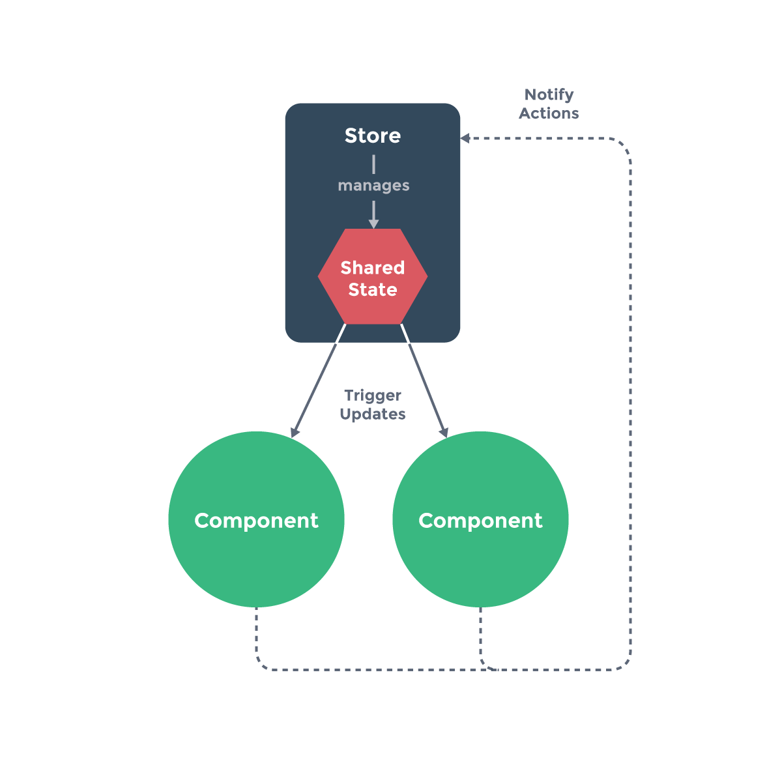

* „vue-router”, modulul ce permite browser-ului să afișeze diferite căi, precum „/login” sau „/dashboard”, însă fără să necesite reîncărcarea paginii ci doar a componentelor din pagină
* „vue-socket.io”, o adaptare pentru Vue.js a modului „socket.io” ce realizează o integrare perfectă cu stilul de lucru impus de acest framework, modul utilizat pentru comunicarea folosind WebSockets
* „vuex”, un modul care integrează un „Design Pattern” de management al stării aplicației folosind un „Store”, o magazie, cu date disponibile global, în întreaga aplicație

## Tehnologie pentru stilizare front-end

Inițial dezvoltată de Twitter, dar apoi devenită Open-Source, Bootstrap este o bibliotecă de componente stilizate folosind CSS, utilizată în construirea aplicațiilor web versatile, ce pot rula atât pe un calculator cât și pe dispozitive mai mici, precum telefoane sau tablete de mici dimensiuni, păstrându-și aspectul plăcut și funcționalitatea. De asemenea, pentru componente mai complexe, Bootstrap folosește JavaScript pentru a spori funcționalitatea acestora.

Pe lângă componentele pe care le adaugă unui proiect, Bootstrap aduce și un element de așezare în pagină foarte important. Sistemul de tip „Grid” oferit de acest framework este unul deosebit de util deoarece permite diferite așezări în pagină alea anumitor elemente în funcție de dimensiunea ecranului pe care sunt afișate.

Figura 25 – Logo oficial Bootstrap

O componentă des întâlnită este cea de tip „buton”. Principalul mod prin care se poate observa daca o pagină folosește sau nu Bootstrap este prin prezența butoanelor viu colorate din selecția predefinită.

Figura 26 – Butoane Bootstrap în toate culorile disponibile

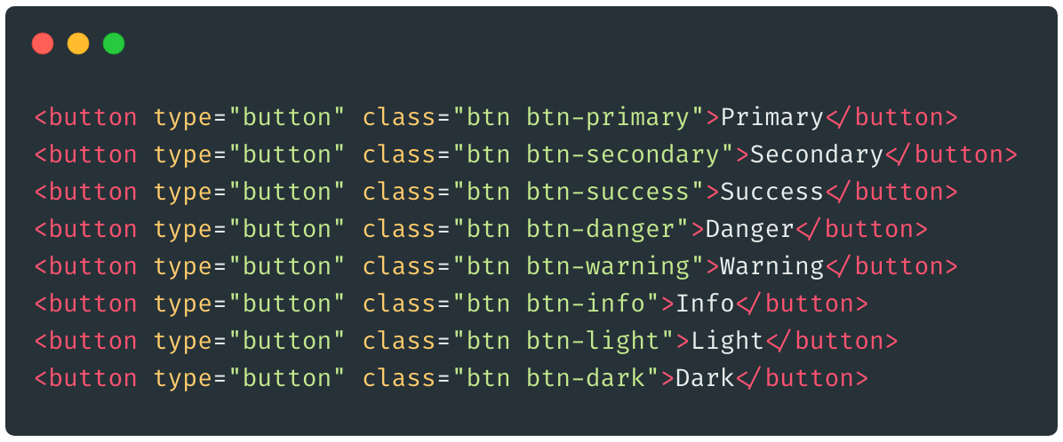În Figura 21 se poate observa secvența de cod HTML care a generat butoanele din Figura 20. Observăm clasa „btn”, provenită din biblioteca Bootstrap, care stabilește forma și dimensiunea butoanelor, alături de clasele „btn-primary”, „btn-secondary”, „btn-success”, „btn-danger”, „btn-warning”, „btn-info”, „btn-light” și „btn-dark” care stabilesc combinația dintre culorile textului și a fundalului.

Figura 27 – Modul de implementare a stilului Bootstrap

Figura 28 – Exemplu de container de tip "card" cu imagine și subsol

O altă componentă utilă este container-ul de tip „card”, acesta fiind modular. Unui container de acest tip i se poate adăuga o secțiune cu file („Tab-uri”), antet, subsol sau o imagine, ca in figura 22, păstrând simultan un aspect plăcut, profesionist.

Bootstrap face foarte ușoară folosirea unei componente foarte utile, care implementată altfel ar putea pune probleme dezvoltatorilor, componenta de tip „modal”. Aceasta poate fi văzută ca o fereastră în cadrul aplicației web. Dese ori aceasta este întâlnită în situații în care este necesară obținerea unor date din partea utilizatorului, dar fără a-l îndepărta pe acesta de pagina curentă, revenirea realizându-se imediat, fără a reîncărca pagina.

În cadrul aplicației Get Together componentele menționate și multe alte componente oferite de Bootstrap, împreună cu Vue.js ajută la conturarea unui front-end plăcut, intuitiv și cu un aspect profesionist.

## Alte tehnologii folosite în back-end

### Mosquitto / MQTT

MQTT („Message Queue Telemetry Transport”), este un protocol de transport bazat pe protocolul TCP. Acesta utilizează un „broker”, un agent, care gestionează mesajele publicate de clienți. MQTT funcționează prin publicarea de mesaje cu un anumit subiect respectiv prin abonarea la un anumit subiect. „Broker”-ul realizează rutarea mesajelor către clienții abonați la subiectul mesajelor primite. Acest protocol a câștigat popularitate odată cu dezvoltarea segmentului „Internet of Things”, fiind folosit pentru a transmite date de la senzori către sisteme de prelucrare a datelor.

Figura 29 – Arhitectură sumară a protocolului MQTT

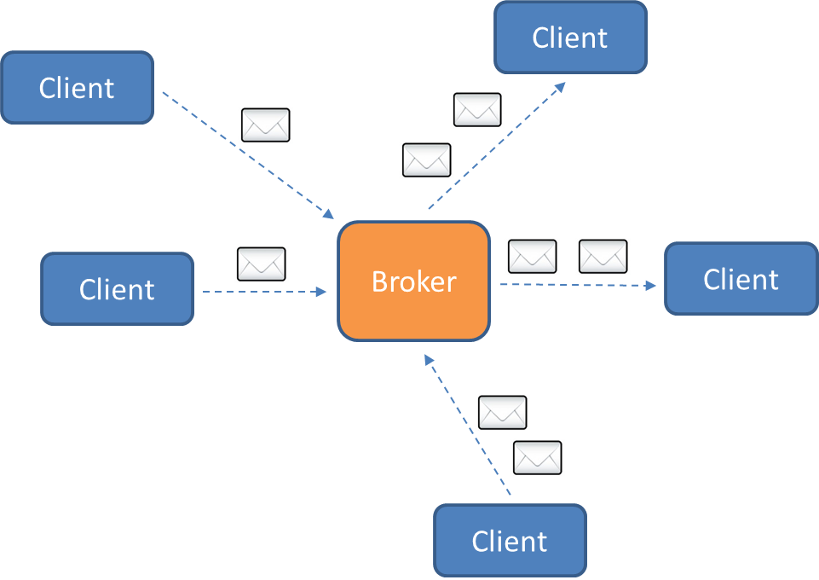

Figura 30 – Logo oficial Eclipse Mosquitto

Un „broker” care implementează protocolul MQTT este Eclipse Mosquitto. Această soluție Open-Source promite realizarea comunicării într-o manieră ușoară și rapidă între sisteme folosind mesaje rutate în funcție de subiect („topic”).

În sistemul de back-end Get Together această tehnologie este folosită pentru implementarea componentei de descoperire de servicii în rețeaua internă. Fiecare serviciu publică la intervale de timp regulate mesaje, anunțându-și calea la care răspunde, numele și adresa, respectiv portul la care poate fi apelat serviciul. Un alt serviciu, responsabil cu rutarea cererilor în rețeaua internă clusterului, se abonează, consumă, mesajele publicate de celelalte servicii. Folosind aceste mesaje serviciul își construiește un fel de tabelă de rutare, similară cu cea a unui echipament de rețea.

### Redis for tokens caching

Pe măsură ce aplicațiile cresc în dimensiuni acestea acumulează mai multe date, lucru ce se poate traduce în timpi de latență mai mari, astfel orice interogare a unei baze de date ce conține foarte multe intrări poate produce întârzieri relativ mari. Pentru bazele de date ce accesate de foarte multe ori există o soluție.

Redis este o bază de date NoSQL care reține datele în memorie, dar care oferă și un nivel de persistență, salvând simultan date și pe un mediu de stocare. Avantajul principal al acestui tip de baze de date este viteza mare de răspuns, datele fiind obținute din memoria RAM a sistemului pe care rulează. Este cunoscut faptul că acest tip de memorie volatilă, memoria RAM, este mai rapid, dar și mai costisitoar decât memoria de stocare non-volatilă.

Figura 31 – Logo oficial Redis



Atunci când costurile generate de interogările excesiv de dese ale unei baze de date de dimensiuni mari depășesc costurile de mentenanță a unei mașini ce dispune de foarte multă memorie RAM, este o alegere bună să se folosească Redis ca un sistem de caching. Înainte de interogarea bazei de date principale se interoghează baza de date Redis. Dacă această magazie rapidă de date conține informațiile căutate acestea sunt folosite în procesarea cererii. Altfel se interoghează baza de date principală, rezultatul urmând să fie stocat și pe Redis înainte de a fi utilizat.

Un astfel de sistem este util în cadrul sistemului de back-end Get Together pentru a reduce latența generată de interogările repetate ale colecției „tokens”, generată de rularea metodei de autentificare care are loc înainte de procesarea oricărei cereri. Datele pot fi stocate în magazie într-o formă simplă, de tip cheie – valoare, unde cheia este reprezentată de „user_token”-ul utilizat în cardul cererii, iar valoarea este „user_id”-ul asociat.

### WebSocket. Socket.io

Figura 32 – Schemă de funcționare a protocolului WebSocket

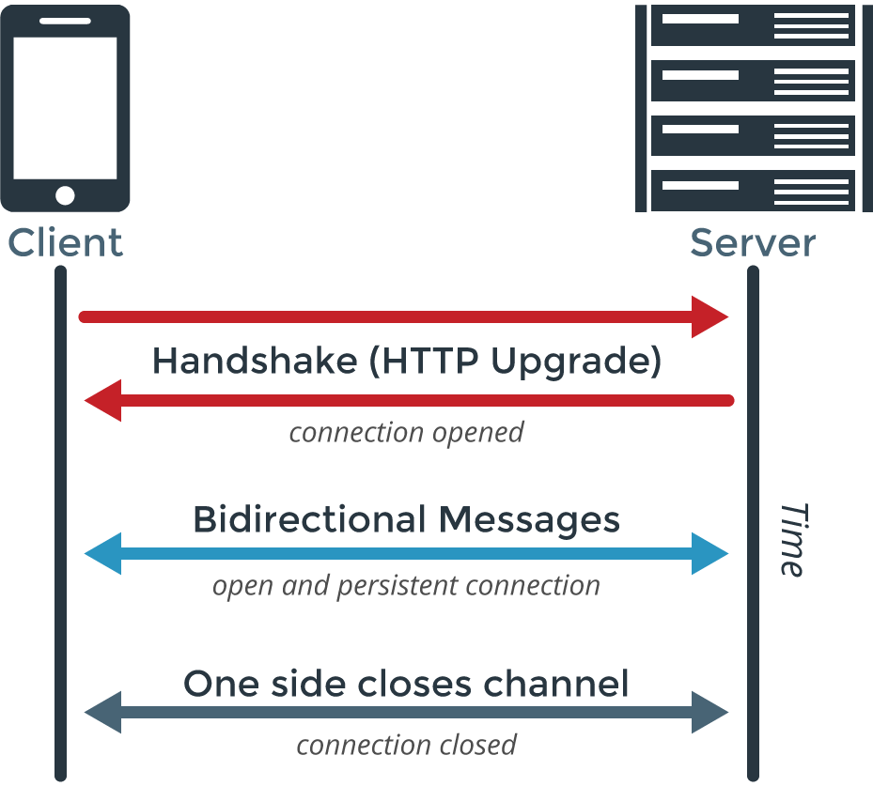

WebSocket este un protocol ce permite comunicația „full-duplex” utilizând o singură conexiune TCP. Acest protocol aduce la nivelul browser-ului o funcționalitate similară cu cea regăsita în programarea la nivelul sistemului de operare, mai precis cea oferită de conceptul de „socket”. „Socket”-ul este oricum folosit pentru orice conexiune realizată, însă acum programatorii web pot utiliza în mod direct beneficiile oferite de acesta. Principalul beneficiu oferit este costul de procesare scăzut („lower overhead”), beneficiu ce poate fi observat în aplicațiile ce trebuie să realizeze actualizări în timp real. Un exemplu îl reprezintă o aplicație de mesaje („chat”), unde fiecare mesaj trebuie afișat într-un timp cât mai scurt cu putință tuturor utilizatorilor. În figura 25 se poate observa o schemă sumară cu modul de funcționare al acestui protocol. Este deschisă o conexiune folosind în cerere un antet de tipul „HTTP Upgrade”, permițând schimbarea din protocolul HTTP în protocolul WebSocket. După realizarea conexiunii, atât serverul cât și clientul au acces la un canal bidirecțional prin care pot transmite mesaje. Conexiunea poate fi închisă oricând de oricare dintre cele două părți. Comunicația are loc prin TCP pe portul HTTP 80 în mod nesecurizat sau pe portul HTTPS 443 într-o manieră criptată.



O bibliotecă ce a contribuit la popularizarea acestui protocol este „socket.io”, aceasta oferind o documentație intuitivă, cu multe exemple, atât pentru partea de client, cât și pentru partea de server.

Figura 33 – Logo oficial al bibliotecii socket.io

Protocolul WebSocket a fost folosit în cadrul proiectului Get Together pentru a realiza un sistem de „push”. Acest sistem permite actualizarea în timp real a platformei, astfel orice acțiune realizată de un utilizator în cadrul unui grup poate fi revăzută la câteva milisecunde după ce are loc și în ferestrele celorlalți membri. Pentru a atrage atenția utilizatorilor asupra schimbărilor ce au loc în pagină, câteva dintre acestea au drept corespondent o notificare ce va rămâne disponibilă până când utilizatorul va dori ștergerea acesteia.

Figură 34 – Logo oficial al modulului "vue-socket.io"



Pentru server a fost folosită biblioteca „socket.io”, iar pentru client, pentru a adera la convențiile stabilite de framework-ul utilizat, Vue.js, a fost folosit modulul „vue-socket.io”.

# Detalii de implementare

## Descrierea bazei de date

În cadrul aplicației Get Together au fost necesare nouă colecții afișate în următoarea schemă (figura 1). Majoritatea ID-urilor folosite pentru indexarea și interogarea bazei de date sunt de forma „UUID” – „Universally Unique Identifier”, în mod normal un număr de 128 de biți reprezentat ca 32 de cifre hexazecimale („123e4567-e89b-12d3-a456-426655440000”), dar pe care îl stocăm ca pe un șir de caractere, un obiect de tip String.

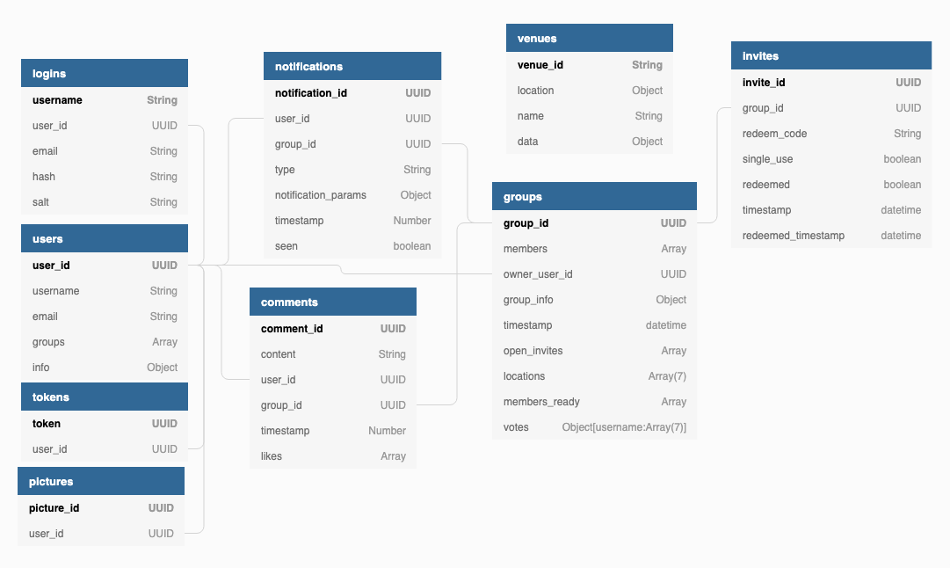

Figură 35 – Structura bazei de date

Colecția „logins” conține datele adăugate în urma procesului de înregistrare pe platformă, utilizate pentru autentificare. Cheia principală, unică, este numele utilizatorului. Nu pot exista doi utilizatori cu același nume. De asemenea este adăugat și „user_id”-ul utilizatorului nou creat pentru a stabili o relație între colecțiile „logins” și „users”. Cele mai importante date în această colecție, în afară de „username”, sunt „hash”-ul și „salt”-ul, date rezultate în urma criptării parolei utilizatorului folosind „PBKDF2” („Password-Based Key Derivation Function 2”).

Colecția „users” dispune de o cheie principală, unică, stocată sub numele „user_id”. Această colecție conține date despre utilizatori precum „username”, „email”, o listă „groups” cu id-urile grupurilor din care face parte utilizatorul, respectiv un obiect „info” cu date opționale despre utilizator precum numele și prenumele real, data nașterii, genul (masculin, feminin sau nespecificat) și id-ul pozei de profil. În această colecție și în colecția „logins” sunt adăugate date simultan, la înregistrarea unui nou utilizator.

Colecția „tokens” conține o asociere între „user_id” și „token”-ul de autentificare pe baza căruia se permite accesul în back-end. Această colecție conține datele ce fac distincția între utilizatori într-o manieră opacă, fără să expună public date sensibile ce ar putea da de gol publicului structura bazei de date, precum „user_id”-ul, deschizând o vulnerabilitate la atacuri. În colecția „tokens” sunt adăugate date în urma execuției procesului de autentificare pe bază de nume de utilizator și parolă.

Colecția „pictures” conține o asociere între id-ul pozei de profil al fiecărui utilizator și id-ul acestuia. În această colecție se adaugă date în urma procesului de încărcare a unei imagini. Principalul rol al acestei colecții este de a păstra o referință a fișierelor aflate în volumul de memorie a serviciului însărcinat cu servirea și stocarea pozelor de profil, „picture_id”-ul fiind același cu numele fișierului stocat.

Colecția „notification” conține cheia unică „notification_id” împreună cu id-urile pentru grupul unde a fost generată, respectiv al utilizatorului căruia i se adresează notificarea. De asemenea mai sunt stocate date precum tipul notificării, un „timestamp”, un număr care reprezintă milisecundele trecute de la 1 Ianuarie 1970, un parametru boolean, „seen”, care marchează dacă a fost văzută, sau nu, notificarea. Alături de datele obligatorii menționate este prezent și un obiect numit „notification_params” în care sunt adăugate date opționale utilizate pentru generarea textului ce va fi afișat în front-end.

Colecția „comments” conține date despre comentariile adăugate într-un grup. Cheia unică este „comment_id”, dar pentru o identificare rapidă sunt indexate și id-urile grupului și a utilizatorului care a adăugat comentariul. Alături de aceste date de identificare sunt prezente câmpurile „content”, pentru conținutul efectiv al comentariului, un timestamp pentru a marca data exactă când a fost adăugat comentariul și o listă cu id-urile utilizatorilor care au apăsat butonul de „like”.

Colecția „invites” conține date despre invitațiile generate. Această colecție conține două chei unice, „invite_id”, respectiv „redeem_code”. Id-ul invitației, un UUID, este folosit în operațiile de ștergere și de actualizare, iar codul de revendicare are o formă mai ușor de introdus manual. Acesta este format din 12 caractere alfanumerice, grupate câte trei și separate folosind caracterul cratima (Ex: „QBK3-BAPF-25HM”). Un astfel de document mai conține id-ul grupului aferent invitației, un parametru boolean „single_use” care indică dacă invitația poate fi folosită de mai multe ori, respectiv două obiecte de tip „Date”, „timestamp” – pentru data la care a fost creată invitația, respectiv „redeem_timestamp” – pentru data la care a fost revendicată invitația.

Colecția „venues” are un rol foarte important în menținerea costurilor la un nivel cât mai scăzut, împreună cu serviciul ce se ocupă de gestionarea acestei colecții. Aici se stochează date despre localurile obținute prin apeluri către serviciul „Google Places”, metoda „Nearby Search”. Acest serviciu este unul relativ scump ajungând să coste 32.00 de dolari americani pentru 1000 de cereri atunci când aplicația realizează într-o lună un număr de cereri aflat între 0 și 100 000, 25.69 de dolari americani pentru 1000 de cereri atunci când aplicația realizează între 100 001 și 500 000 de cereri pe lună. Pentru un volum mai mare de 500 000 de cereri HTTP pe lună se poate negocia prețul cu reprezentanții de vânzări ai companiei Google. Astfel, accesul la acest serviciu poate genera costuri foarte mari în timp. Pentru a combate acest fenomen toate cererile de listare a sugestiilor către back-end-ul Get Together, pentru o anumită zonă, se vor face doar după interogarea colecției „venues”. În cazul în care interogarea bazei de date nu a oferit destule rezultate se încearcă aceeași interogare, dar către serviciul „Google Places”, apoi rezultatul este stocat în această colecție. Câmpul „venue_id” reprezintă un șir de caractere unic atribuit de serviciul oferit de Google. Acesta este folosit pentru a nu stoca de două ori aceleași date. Alte câmpuri ce se regăsesc într-un document din această colecție sunt un șir de caractere ce reprezintă numele localului, un obiect „data” ce conține răspunsul nealterat oferit de metoda „Nearby Search” oferită de „Google Places”, respectiv un obiect numit „location”. Acest ultim obiect este ceea ce face colecția „venues” să fie specială. Acesta este un index geospațial, mai precis un obiect „GeoJSON”, definit urmărind documentația MongoDB. Acesta conține un șir de caractere, „type”, care are întotdeauna valoarea „Point”, deoarece stocăm puncte pe hartă, respectiv o listă, „coordinates”, ce conține două valori numerice, longitudinea și latitudinea, în această ordine. Folosind acest index spațial putem interoga această colecție la fel cum am căuta date pe o hartă sau pe un glob pământesc. Putem seta un punct și o rază, urmând să obținem toate datele ce se intersectează cu sfera rezultată, sau putem căuta date ce se află în interiorul unui poligon. Faptul că putem realiza cu ușurință interogări geospațiale este un alt motiv pentru care am ales MongoDB pentru această aplicație.

Colecția „groups” este cea mai complexă dintre cele nouă utilizate în cadrul aplicației. Aceasta conține un index unic „group_id”, o listă „members” cu toate id-urile utilizatorilor ce aparțin grupului, un „owner_user_id” pentru a reține cine a fost creatorul grupului, un obiect de tip dată numit „timestamp” menit să marcheze data la care a fost creat grupul și un obiect „group_info” ce conține date generale despre grup, precum numele, descrierea sau tipul de locație ce se dorește a fi sugerată. De asemenea într-un obiect din această colecție mai sunt prezente trei liste, „open_invites”, „locations”, „members_ready”, respectiv un obiect „votes”, în care sunt marcate câteva dintre interacțiunile cu utilizatorul. În lista „open_invites” se țin id-urile pentru invitațiile marcate ca fiind nelimitate sau care nu au fost revendicate încă. Lista „locations” conține obiecte cu trei câmpuri: „user_id”, „username” și o listă cu fix șapte elemente numită „days”. În lista „days” sunt ținute pentru fiecare zi a săptămânii intervalul de timp la care este disponibil utilizatorul, respectiv coordonatele la care se va afla în ziua respectivă. Lista „members_ready” conține numele utilizatorilor care au anunțat că au terminat de raportat locațiile și intervalul de timp la care vor fi disponibili. Când această listă conține toți membrii grupului are loc calculul final ce oferă sugestia locului de întâlnire, împreună cu intervalul orar la care poate avea loc întâlnirea. Obiectul „votes” conține date de forma cheie-valoare, unde cheia o reprezintă numele utilizatorului care a votat, iar valoarea este o listă cu șapte șiruri de caractere de tip „venue_id” pentru locațiile pe care le preferă utilizatorul în funcție de ziua săptămânii. Acest obiect este utilizat în calculul final al sugestiei, dar și într-un caz special. În cazul în care un utilizator și-a votat preferința înainte ca toți ceilalți membri ai grupului să își raporteze locația, această preferință trebuie salvată și luată în calcul. Este posibil ca atunci când ceilalți utilizatori își introduc datele algoritmul să ofere noi sugestii care nu se află în vecinătatea opțiunii primului utilizator. În acest caz trebuie să permitem celorlalți utilizatori să poată vota opțiunea primului.

În urma descrierii fiecărei colecții utilizate se poate observa că MongoDB este o alegere favorabilă pentru acest proiect deoarece operațiile uzuale, cele care au loc în cadrul grupului, nu necesită scrierea în mai mult de o colecție, fapt pentru care colecția „groups” este cea mai complexă, dar care totuși nu trebuie compilată folosind date ce se pot schimba din alte colecții. Acest avantaj și posibilitatea de a avea redundanță prin „Replica Set”-uri, împreună cu faptul că MongoDB permite scalarea pe orizontală prin funcția de „sharding” face ca această soluție să se preteze perfect unei arhitecturi de microservicii.

## Descrierea arhitecturii de back-end

### Arhitectură

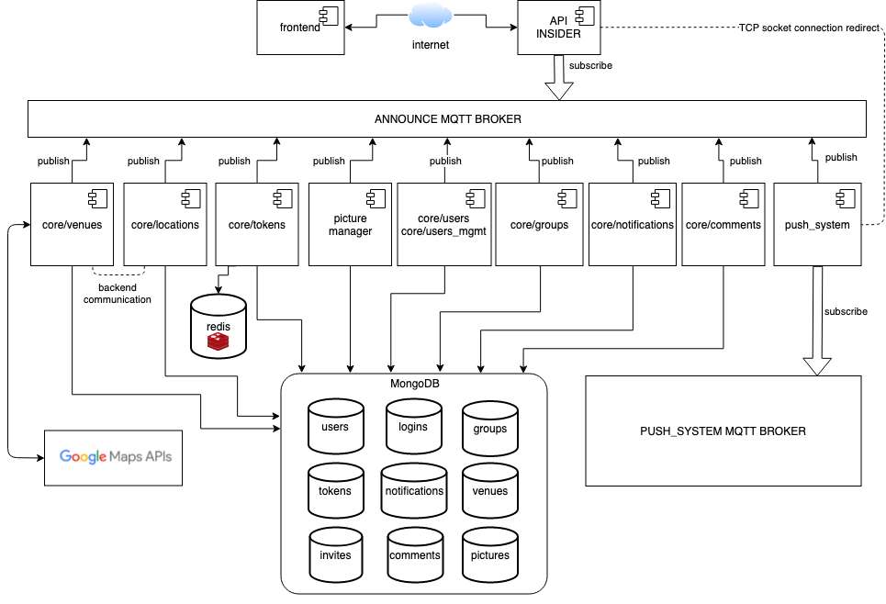Get Together folosește o arhitectură orientată pe microservicii.

Figura 36 – Arhitectura de back-end

Datorita acestei arhitecturi este posibilă scalarea individuală a componentelor ce necesită mai multe resurse sau care primesc un număr mai mare de cereri pe secundă. Sistemul este format din 15 containere de Docker (Figura 36) atunci când niciun serviciu nu necesită scalare. Nouă dintre acestea reprezintă servicii apelate din front-end pentru a obține date care sunt afișate utilizatorului, un container reprezintă pagina web, front-end-ul, accesibilă din internet, două containere pentru instanțele de Eclipse Mosquitto și două containere pentru bazele de date, MongoDB și Redis. Al 15-lea container îl reprezintă un serviciu special care expune în internet API-ul Get Together. Acest serviciu, numit „insider”, se ocupă de primirea cererilor de la clienți și de rutarea acestora către serviciile corespunzătoare.

### Modul de comunicare între servicii

Modul de comunicare între servicii se realizează folosind protocolul HTTP. Majoritatea serviciilor răspund la cereri HTTP de tip POST. Corpul cererii trebuie să fie de tip JSON – JavaScript Object Notation și să urmeze specificațiile convenției „JSON-RPC” („JSON – Remote Procedure Call”, în traducere liberă însemnând apelarea unei proceduri la distanță folosind JSON).

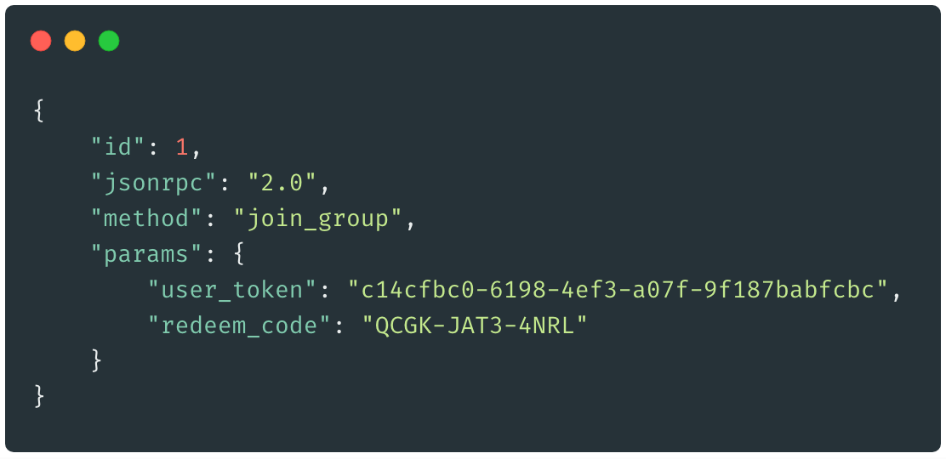Această convenție specifică faptul că obiectul JSON trimis trebuie să conțină un „id” de tip numeric, un câmp numit „jsonrpc” ce conține versiunea convenției respectată, în cazul nostru va fi întotdeauna „2.0”, un câmp „method” ce va conține numele metodei pe care o apelăm, respectiv un câmp de tip obiect numit „params” ce va conține parametrii necesari apelului de metodă.

Figură 37 – Exemplu de corp de tip JSON al unei cereri care respectă formatul “JSON-RPC 2.0”

### Serviciul „insider”

Necesitate serviciului „insider” a fost generată de absența unui alt modul care să realizeze descoperirea serviciilor în cadrul rețelei interne. Pentru a funcționa corect acestui serviciu îi este asociat un „broker MQTT” la care se abonează, ascultând mesajele publicate cu subiectul „announce”. Pe acest „broker MQTT” trebuie ca fiecare serviciu din rețea să își publice adresa, portul pe care este pornit serverul și calea la care răspunde, pentru a deveni vizibil în rețea. Utilizând aceste mesaje, „insider”-ul își construiește în memorie o tabelă de rutare în funcție de cale, apoi inspectează fiecare cerere HTTP pe care o primește și o redirecționează corespunzător. Pentru a nu exista în tabela de rutare intrări invalide, fiecare dintre intrări are setat un timp de expirare. Fiecare serviciu are responsabilitatea de a emite un alt mesaj care să-i anunțe prezența înainte de expirarea intrării din tabela de rutare. Dacă realizarea conexiunii dintre un servici și client eșuează atunci intrarea din tabela de rutare va fi automat invalidată. Un avantaj pe care îl oferă acest serviciu în timpul dezvoltării este posibilitatea de a porni pe calculatorul programatorului un server care imediat va deveni vizibil și va funcționa împreună cu restul sistemului.

### Modulul șablon pentru servicii

Pentru dezvoltarea majorității serviciilor care prelucrează date a fost implementat un modul de Node.js, care are rol de șablon, numit „core_server_module”. Acest modul oferă dezvoltatorului posibilitatea de a introduce un fișier de configurare, alături de unul sau mai multe fișiere cu funcțiile pe care le va îndeplini noul serviciu, alături de căile la care va răspunde. Utilizând datele de intrare, modulul va porni serverul și va anunța serviciul „insider” de existența sa la intervale de timp regulate. De asemenea, dacă este specificat la inițializare, acest modul asigură conexiunea la baza de date folosind informații din fișierul de configurare, precum adresa și numele bazei de date, numele utilizatorului și parola din cadrul bazei de date, respectiv o listă de colecții importante pentru noul serviciu și indecșii ce trebuie setați pentru fiecare colecție. Drept urmare a acestei setări, în timpul funcționării, fiecare metodă va avea acces la un obiect denumit „env” (prescurtare pentru „environment” – „mediu”) ce va conține obiectul de tip conexiune la baza de date, respectiv câte un obiect de tip colecție pentru fiecare dintre colecțiile enumerate în fișierul de configurare.

### API (Application Programming Interface)

În continuare vom lista și descrie pe scurt serviciile ce prelucrează date în cadrul sistemului de back-end și funcțiile pe care le îndeplinesc acestea.

* **/core/users** – Este un serviciu public, utilizat pentru autentificarea și înregistrarea în cadrul platformei
* **/code/users_mgmt** – Este un serviciu autentificat, utilizat pentru administrarea datelor utilizatorului
* **/core/groups** – Este un serviciu autentificat, utilizat pentru a realiza acțiuni în cadrul unui grup
* **/core/locations** – Este un serviciu autentificat, utilizat pentru a realiza acțiuni ce implică datele de tip locație
* **/core/comments** – Este un serviciu autentificat, utilizat pentru a realiza acțiuni în cadrul secțiunii de comentarii
* **/core/notifications** – Este un serviciu autentificat, utilizat pentru a realiza acțiuni în zona de notificări
* **/core/tokens** – Este un serviciu public utilizat pentru validarea cheilor de autentificare
* **/backend/notifications** – Este un serviciu intern folosit pentru atribuirea notificărilor pentru fiecare utilizator
* **/backend/venues** – Este un serviciu intern ce are rolul de a comunica cu API-ul oferit de Google și de a salva date oferite de acesta pentru a reduce costurile.

### Serviciul de Imagini

Un serviciu diferit față de restul este serviciul care servește imaginile de profil ale utilizatorilor. Acest serviciu nu folosește modulul șablon, însă își anunță prezența către „insider” și este autentificat folosind „user_token”. Acest serviciu acceptă cereri HTTP de tip POST pentru încărcarea imaginilor și de tip GET pentru obținerea lor.

Pentru încărcarea imaginilor serviciul folosește un modul numit „Formidable”, pentru a decodifica imaginile trimise și pentru a le stoca. Înainte de stocare fiecare imagine primește un „picture_id” care este asociat în colecția „pictures” cu id-ul utilizatorului care a realizat operația de încărcare. Imaginile sunt stocate având ca nume noul id asociat.

Pentru descărcarea imaginilor se face un apel de tip GET către o cale ce urmează formatul acesta: „/profile_picture/*picture_id*.png”, unde „*picture_id*” este înlocuit cu ID-ul pozei de profil obținut din datele utilizatorului.

### Sistemul de Push Notification

Sistemul de „Push Notification” este necesar oricărei aplicații web în care se doresc actualizări în timp real fără a fi necesară reîncărcarea paginii. Acest sistem este implementat folosind o tehnologie relativ nouă în domeniul programării paginilor web, protocolul WebSocket.

Pe partea de back-end este implementat un serviciu ce se ocupă de gestionarea conexiunilor pornite folosind modulul „socket.io”. Comunicația dintre acest serviciu și serviciile ce procesează date este realizată folosind un „Broker MQTT”. Serviciile ce doresc să trimită o notificare, publică mesaje ce conțin un „user_id”, un șir de caractere numit „event” și un obiect numit „params” ce conține detaliile notificării. Serverul de „Push Notification” preia aceste mesaje și emite evenimente care conțin obiectul „params”, în funcție de câmpul „event”.

## Descrierea interfeței grafice

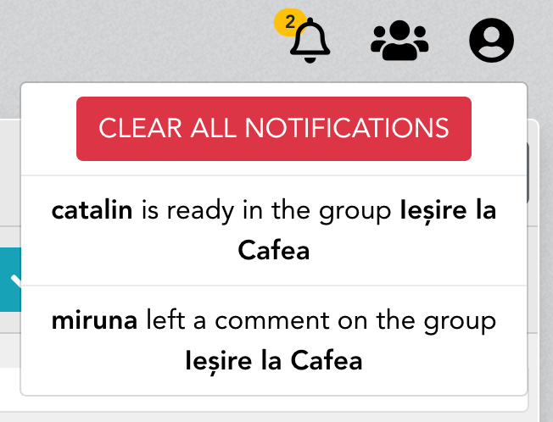Front-end-ul Get Together este format dintr-o singură pagină reactivă, ce se poate modifica în funcție de acțiunile utilizatorului fără a fi nevoie de o reîncărcare a paginii. Interfața grafică a fost stilizată utilizând Bootstrap, obținând un aspect luminos, curat, colorat, dar în același timp cu un aspect profesionist.

Cea mai discretă zonă din pagină este partea de sus, unde poate vi observat logo-ul aplicației în partea stângă, iar în partea dreaptă butoanele ce afișează notificările, afișează grupurile din care face parte utilizatorul și permite schimbarea grupului, respectiv butonul care deschide secțiunea de editare a informațiilor despre utilizator. Notificările și grupurile sunt afișate în meniuri de tip „dropdown” (Figurile 38 și 39), ambele având câte un buton ca primă opțiune, pentru a șterge toate notificările, respectiv pentru a crea un nou grup. Apăsarea pe o notificare, la fel ca apăsarea pe numele unui grup, va rezulta în schimbarea grupului.

Figura 38 – Meniul de vizualizare a notificărilor

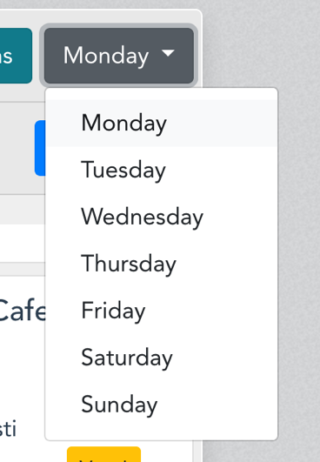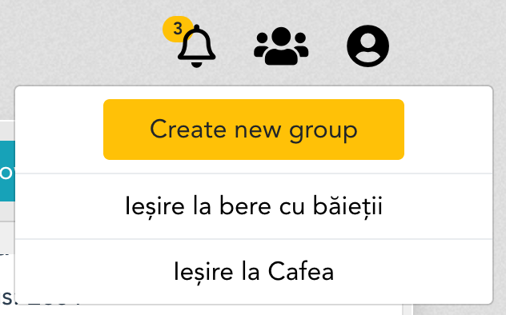Primul lucru ce sare în evidență pe pagina unui grup este secțiunea ce conține harta. Această secțiune conține un antet și un subsol. În partea stângă a antetului se poate observa numele grupului alături de o etichetă ce marchează tipul de locație propus de grup pentru întâlnire, iar în partea dreaptă un buton respectiv un meniu pentru alegerea zilei din săptămână (Figura 40). Butonul este folosit pentru afișarea și ascunderea unei sub-secțiuni utilizate pentru introducerea sau ștergerea datelor pentru prelucrare, respectiv pentru accesarea zonei de opțiuni ale grupului (Anexa 5).

Figura 39 – Meniul de selectare a grupului

Acțiunile ce pot fi făcute în zona dintre hartă și antet sunt următoarele: setarea unui interval de timp folosind două selectoare de tip „dropdown”, timpul fiind codificat și trimis la server sub forma minutelor trecute de la miezul nopții, marcarea automată a locației browser-ului pe hartă, alegerea locației pe hartă utilizând cursorul, ștergerea locației de pe hartă și de pe server, respectiv marcarea utilizatorului ca pregătit pentru a obține rezultatele.

Figura 40 – Meniul pentru selectarea zilei din săptămână

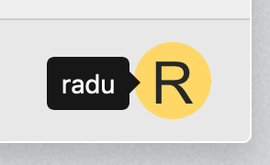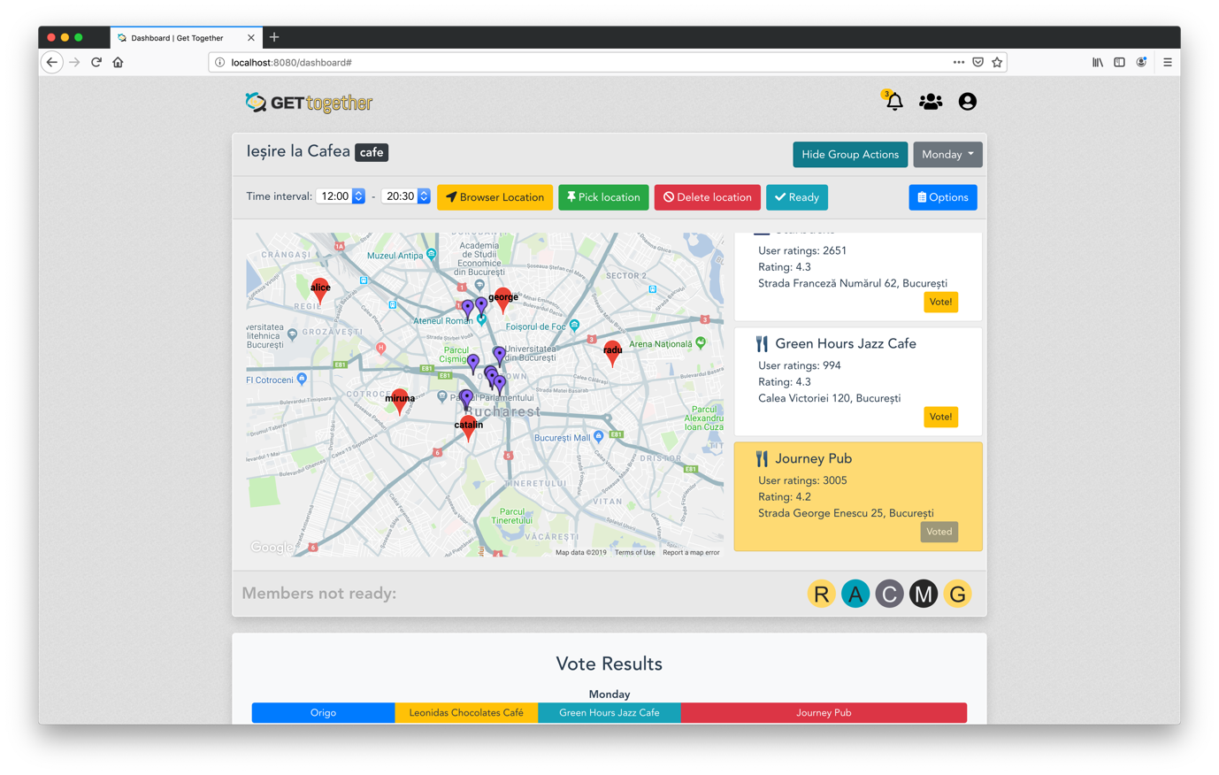În interiorul secțiunii se observă harta Google Maps stilizată pentru a se potrivi cu restul aplicației. În interiorul hărții se regăsesc două tipuri de marcatori. Primul tip, colorat cu roșu, este cel care indică poziția pe hartă a membrilor care și-au raportat locația pentru ziua selectată, numele lor fiind afișat peste marcator, iar al doilea tip, colorat cu mov, este cel care indică pozițiile pe hartă a localurilor sugerate. În urma apăsării pe unul dintre marcatorii mov, lista de sugestii din dreapta hărții va aduce în prim plan locația pe care s-a dat click, evidențiind-o pentru câteva secunde folosind culoarea galbenă, așa cum se poate observa în figura 41.

Figura 41 – Exemplu de local evidențiat în listă

Subsolul acestei secțiuni este utilizat pentru a lista utilizatorii ce nu au terminat de introdus intervalul de timp și locația utilizate pentru calcularea sugestiilor. Fiecare membru este reprezentat ca o iconiță ce conține inițiala numelui de utilizator, nume ce poate fi aflat prin așezarea cursorului peste iconiță (Figura 42).

Figura 42 – Exemplu de iconiță cu inițială

Sub secțiunea ce conține harta se află secțiunea care prezintă un rezultat parțial al sondajului. În această secțiune sunt prezentate, în funcție de ziua din săptămână, opțiunile alese de membrii grupului în timp real.

Figura 43 – Secțiunea de prezentare a rezultatului parțial al sondajului

În figura 43 se poate observa că datele sunt prezentate într-o formă ce atrage atenția utilizatorilor datorită culorilor ce sar în evidență. Pentru fiecare zi a săptămânii este afișată o bară ce poate avea un număr egal de porțiuni cu numărul membrilor grupului. Fiecare porțiune are ca etichetă numele opțiunii alese de unul sau mai mulți utilizatori. Dacă o etichetă este mai mare decât porțiunea colorată cărei îi corespunde, atunci utilizatorul poate vedea numele întreg așezând cursorul pe zona textului, rezultatul fiind unul similar cu cel din figura 44.

Figura 44 – Exemplu de prezentare alternative a numelui unei opțiuni

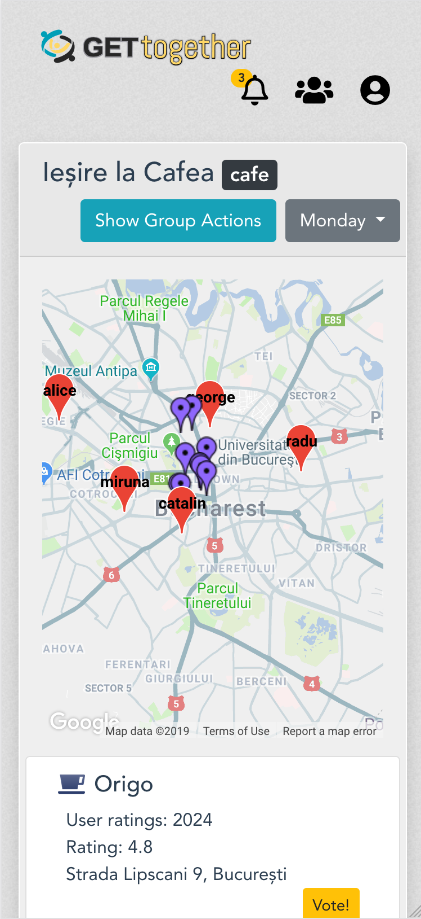Ultima secțiune, vizibilă în anexa 7, oferă posibilitatea utilizatorilor să adauge comentarii de maxim 255 de caractere. Comentariile sunt prezentate în ordine descrescătoare a datei la care au fost adăugate, primele comentarii fiind cele mai noi. Acestea sunt grupate câte 5 pe pagină, utilizatorul având la dispoziție posibilitatea de a schimba pagina pentru a vedea și comentariile mai vechi. Odată cu adăugarea unui comentariu este actualizată lista de comentarii în aplicația tuturor membrilor grupului. Utilizatorii au posibilitatea de a răspunde unui comentariu folosind butonul „Reply” sau folosind notația „@nume_utilizator”. De asemenea, aceștia pot aprecia un comentariu folosind butonul de „Like”.

Figura 45 – Exemplu de rulare a aplicației într-un browser de telefon

Mulțumită bibliotecii Bootstrap, aplicația Get Together poate fi afișată și pe ecranele telefoanelor mobile fără a-și pierde din funcționalități, aceasta arătând ca în figura 45.

# Evaluarea rezultatelor și Concluzii

Aplicația, în starea ei finală, întrunește toate cerințele menționate în capitolele anterioare. Un utilizator poate crea un grup și își poate invita prietenii. Membrii grupului pot adăuga locații și intervale de timp în funcție de care sunt calculate sugestii. Aceștia pot vota câte o sugestie pentru fiecare zi a săptămânii în care și-au raportat datele. Până când toți utilizatorii apasă pe butonul „Ready” este afișată o listă cu cei care nu sunt pregătiți, iar sub această listă este afișat rezultatul parțial al votului. Când toți utilizatorii au apăsat pe butonul „Ready”, în locul rezultatelor votului apare secțiunea cu sugestiile finale de locații și intervale orare în funcție de zile. În partea de jos a paginii utilizatorii pot adăuga comentarii unde pot fi văzute imaginile de profil ale acestora. Un utilizator poate face parte din mai multe grupuri și poate primi notificări în timp real legat de activitățile membrilor grupurilor din care face parte.

După testarea aplicației s-a observat că aceasta prezintă un timp mediu de încărcare de 2.5 secunde în browser-ul Firefox. Acest timp este rezultatul execuției a 80 de cereri HTTP. Numărul cererilor poate să crească sau să scadă în funcție de conținutul grupului încărcat. Dacă un grup conține mai mulți membri cu imagini de profil, mai multe comentarii sau mai multe locații raportate și sugerate, timpul de încărcare poate crește. Un alt factor important care afectează performanța încărcării aplicației este harta, deoarece la fiecare reîncărcare se fac aproximativ 30 de apeluri către serverele Google. Numărul de apeluri către Google poate varia în funcție de locația pe care este centrată harta, respectiv de numărul de elemente distincte din hartă.

După încărcarea aplicației actualizările au loc foarte repede, astfel fiecare acțiune făcută de un utilizator în cadrul unui grup poate fi observată și de ceilalți membri în doar câteva milisecunde.

În concluzie, Get Together oferă utilizatorilor posibilitatea de a organiza întâlniri într-o manieră elegantă și eficientă, ușurând procesul de decizie asupra punctului de întâlnire, astfel îndemnând oamenii să se întâlnească și în mediul real, nu numai în mediul virtual.

# Bibliografie

[1] <https://www.sciencedirect.com/science/article/pii/S0747563212003226>

[2] <https://medium.com/paypal-engineering/node-js-at-paypal-4e2d1d08ce4f>

[3] <https://www.youtube.com/watch?v=zphcsoSJMvMN>

[4] <https://twitter.com/rauschma/status/496213393146404864>

[5] <https://www.netguru.com/blog/top-companies-used-nodejs-production>

[6] <https://developers.google.com/places/web-service/usage-and-billing#nearby-search>

[7] <https://rancher.com/blog/2019/microservices-vs-monolithic-architectures/>

[8] <https://blog.newrelic.com/engineering/what-is-kubernetes/>

[9] <https://www.monterail.com/blog/reasons-why-vuejs-is-popular>

[10] <https://www.jsonrpc.org/specification>

# Anexe

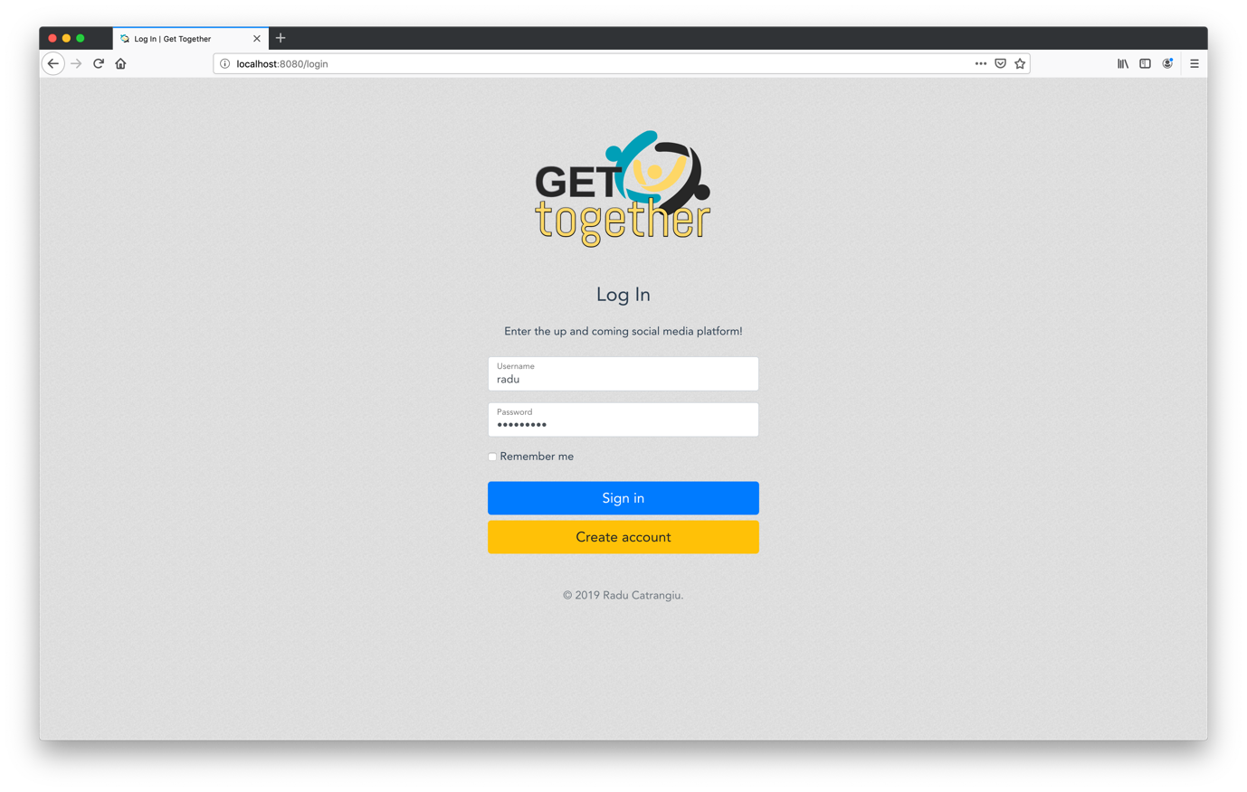

Anexa 1 - Pagina de autentificare

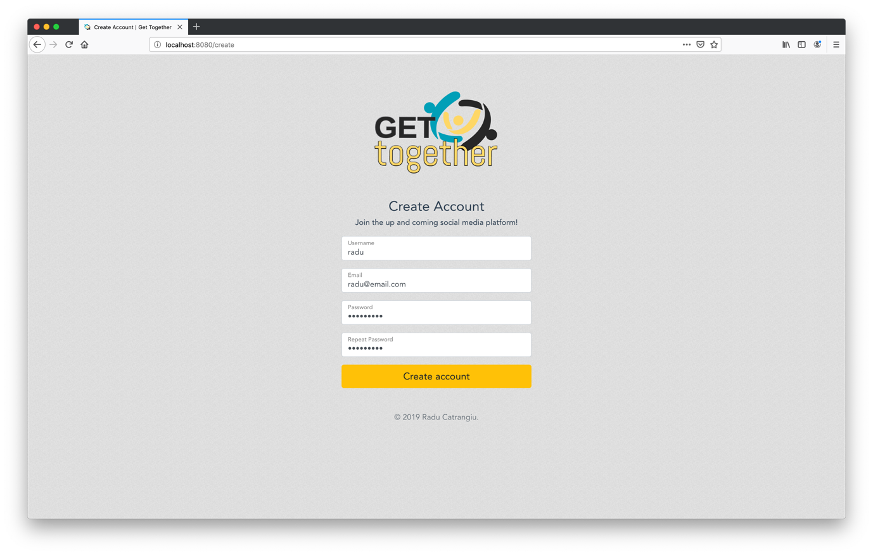

Anexa 2 - Pagina de înregistrare

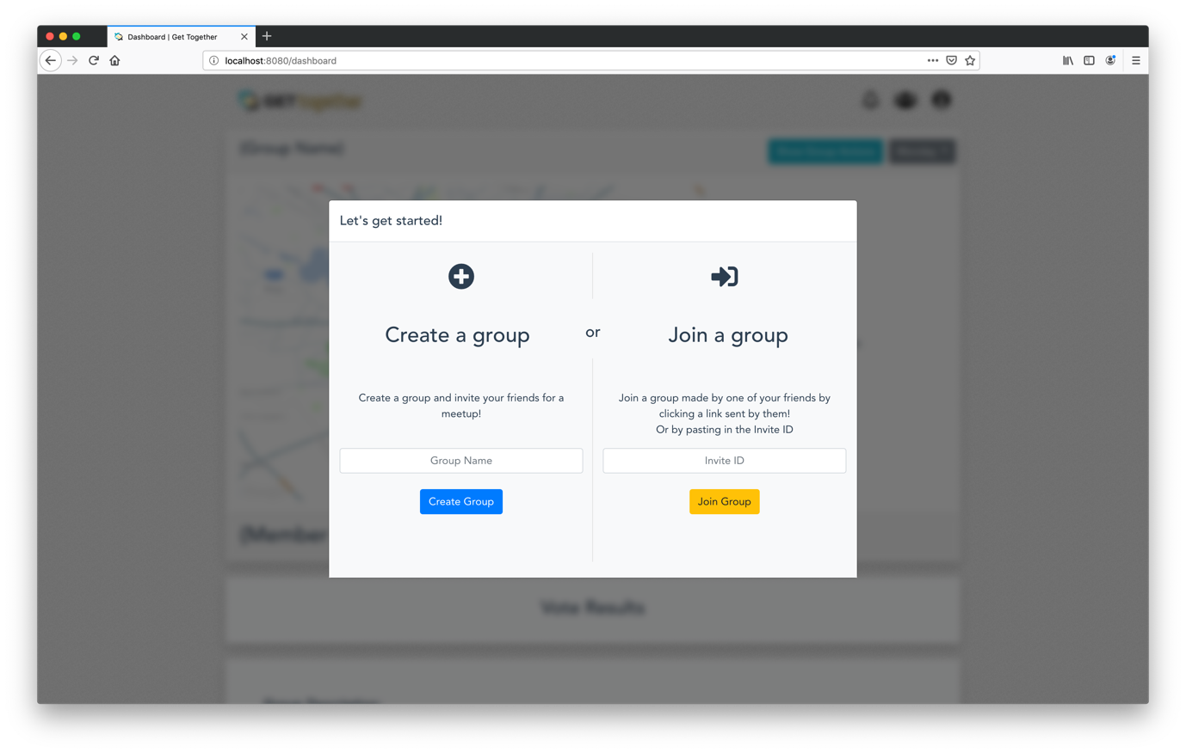

Anexa 3 – Modal de îmbarcare („Onboarding”). O pagină de întâmpinare când utilizatorul nu face parte dintr-un grup

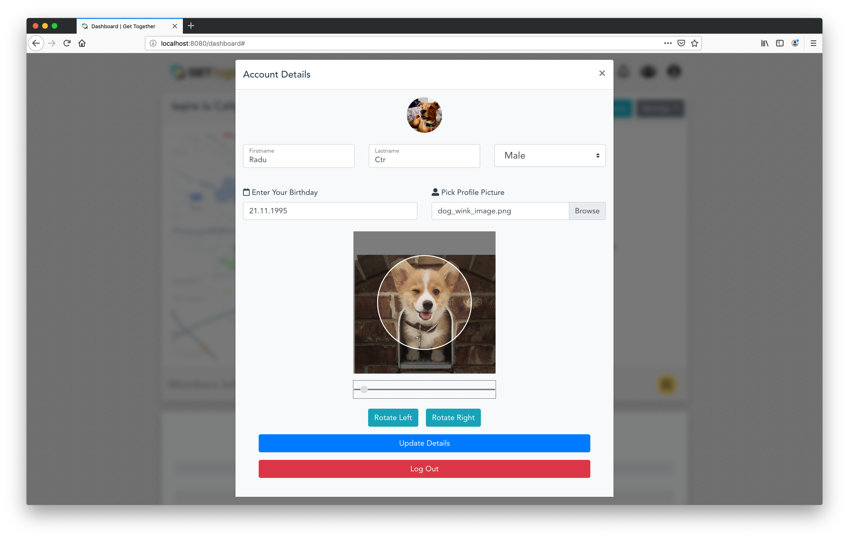

Anexa 4 – Modal de editare a detaliilor utilizatorului cu încărcare și editare de imagine

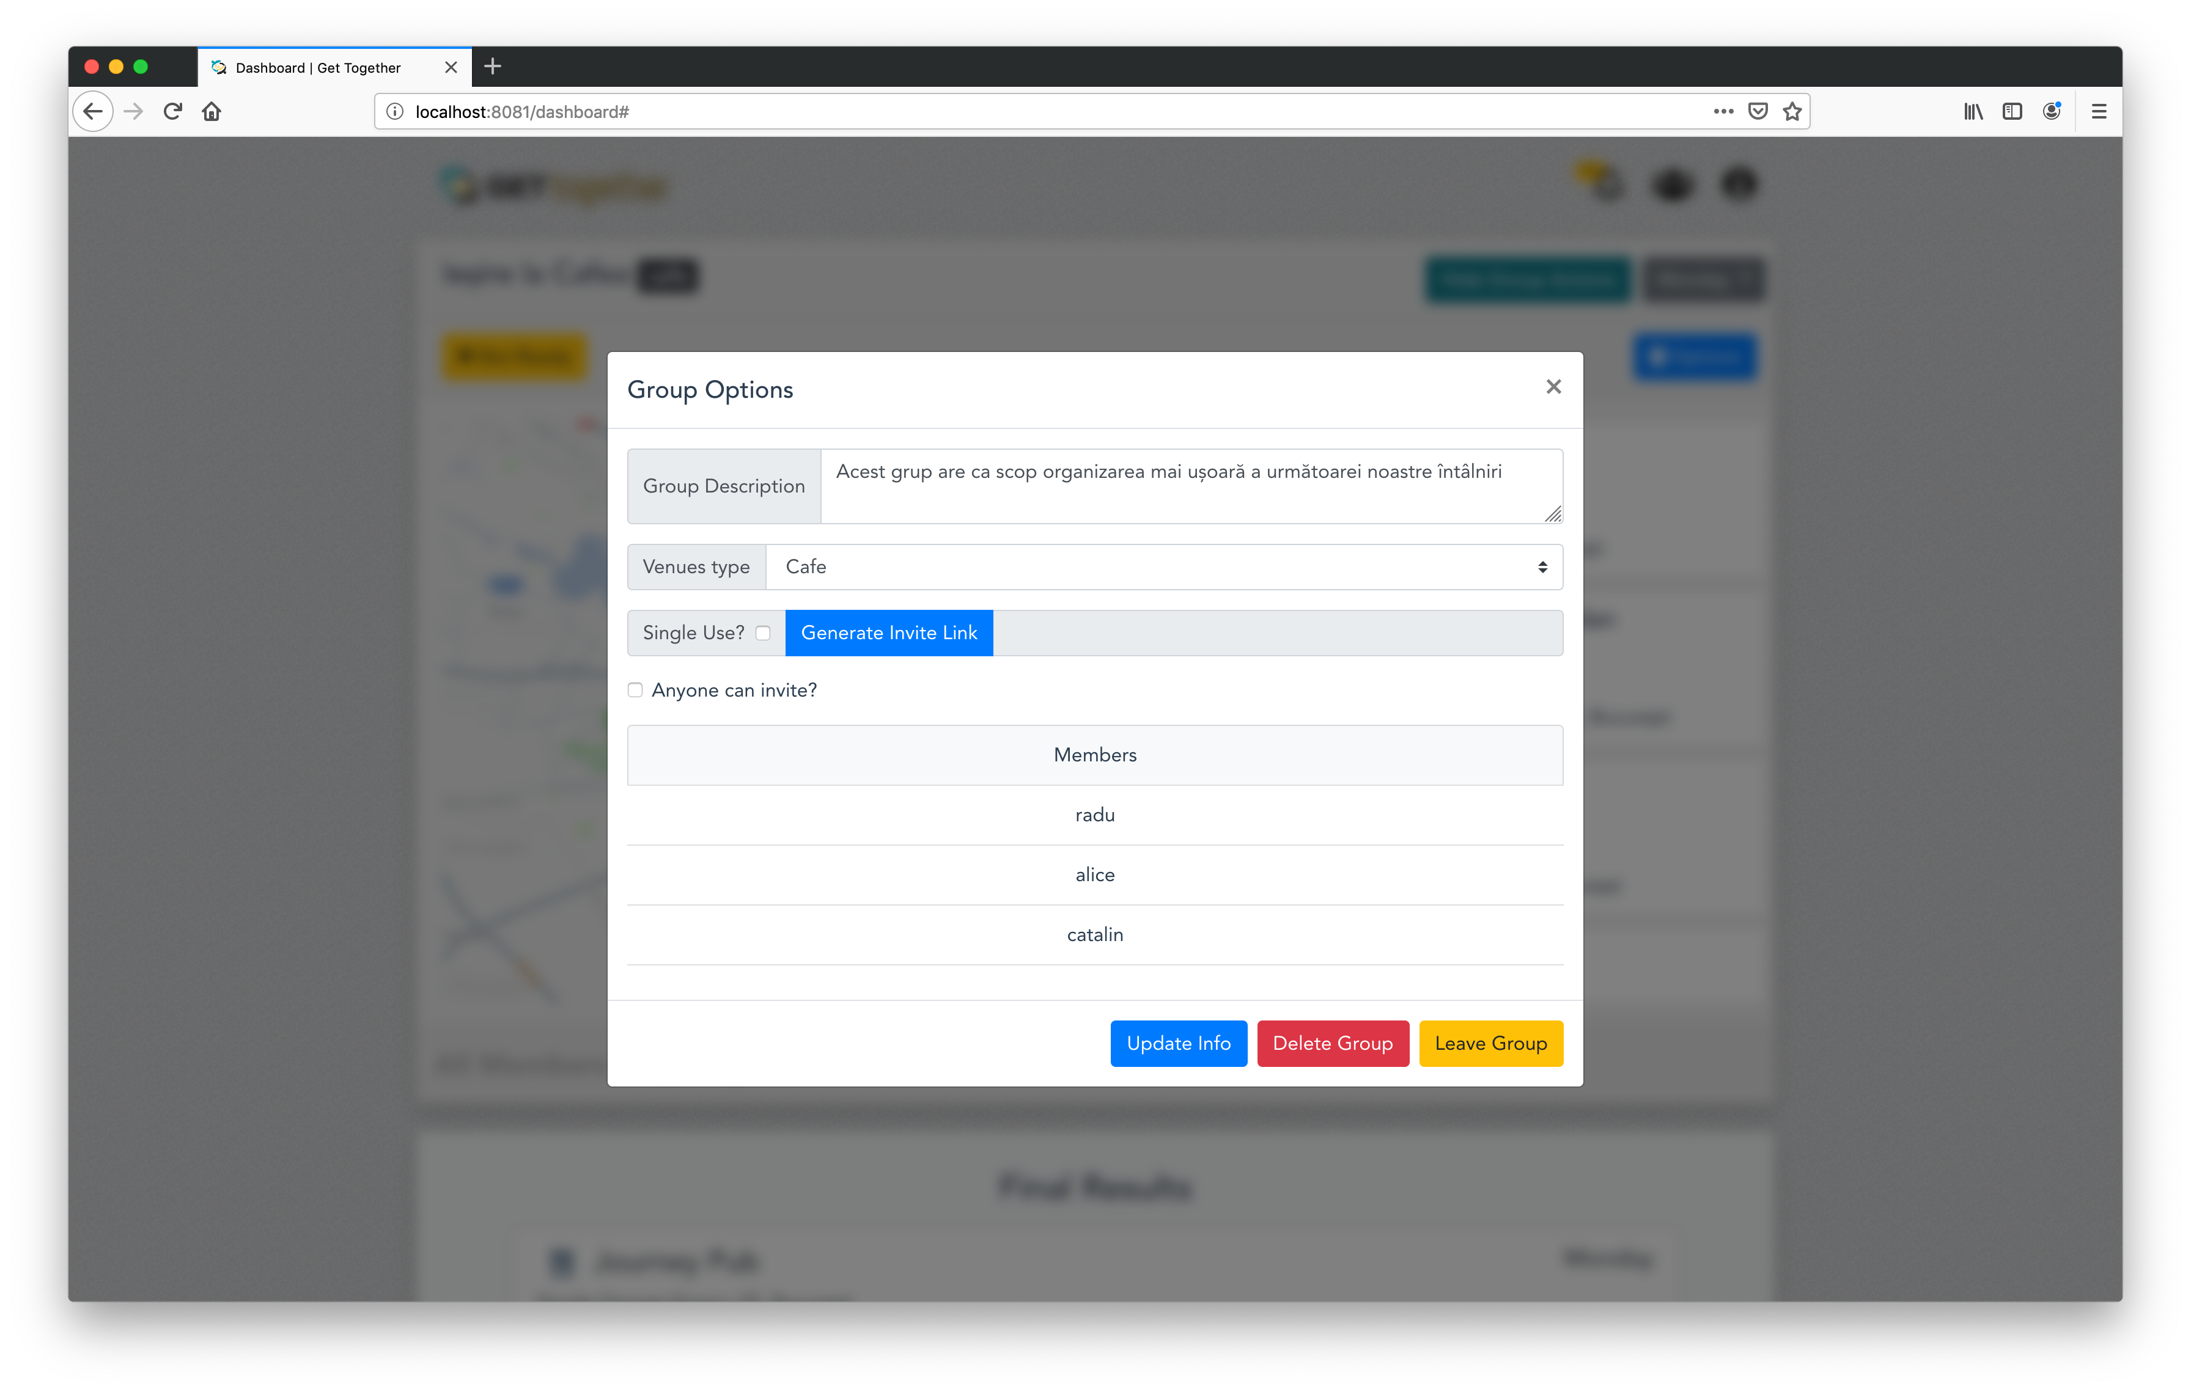

Anexa 5 – Opțiunile unui grup

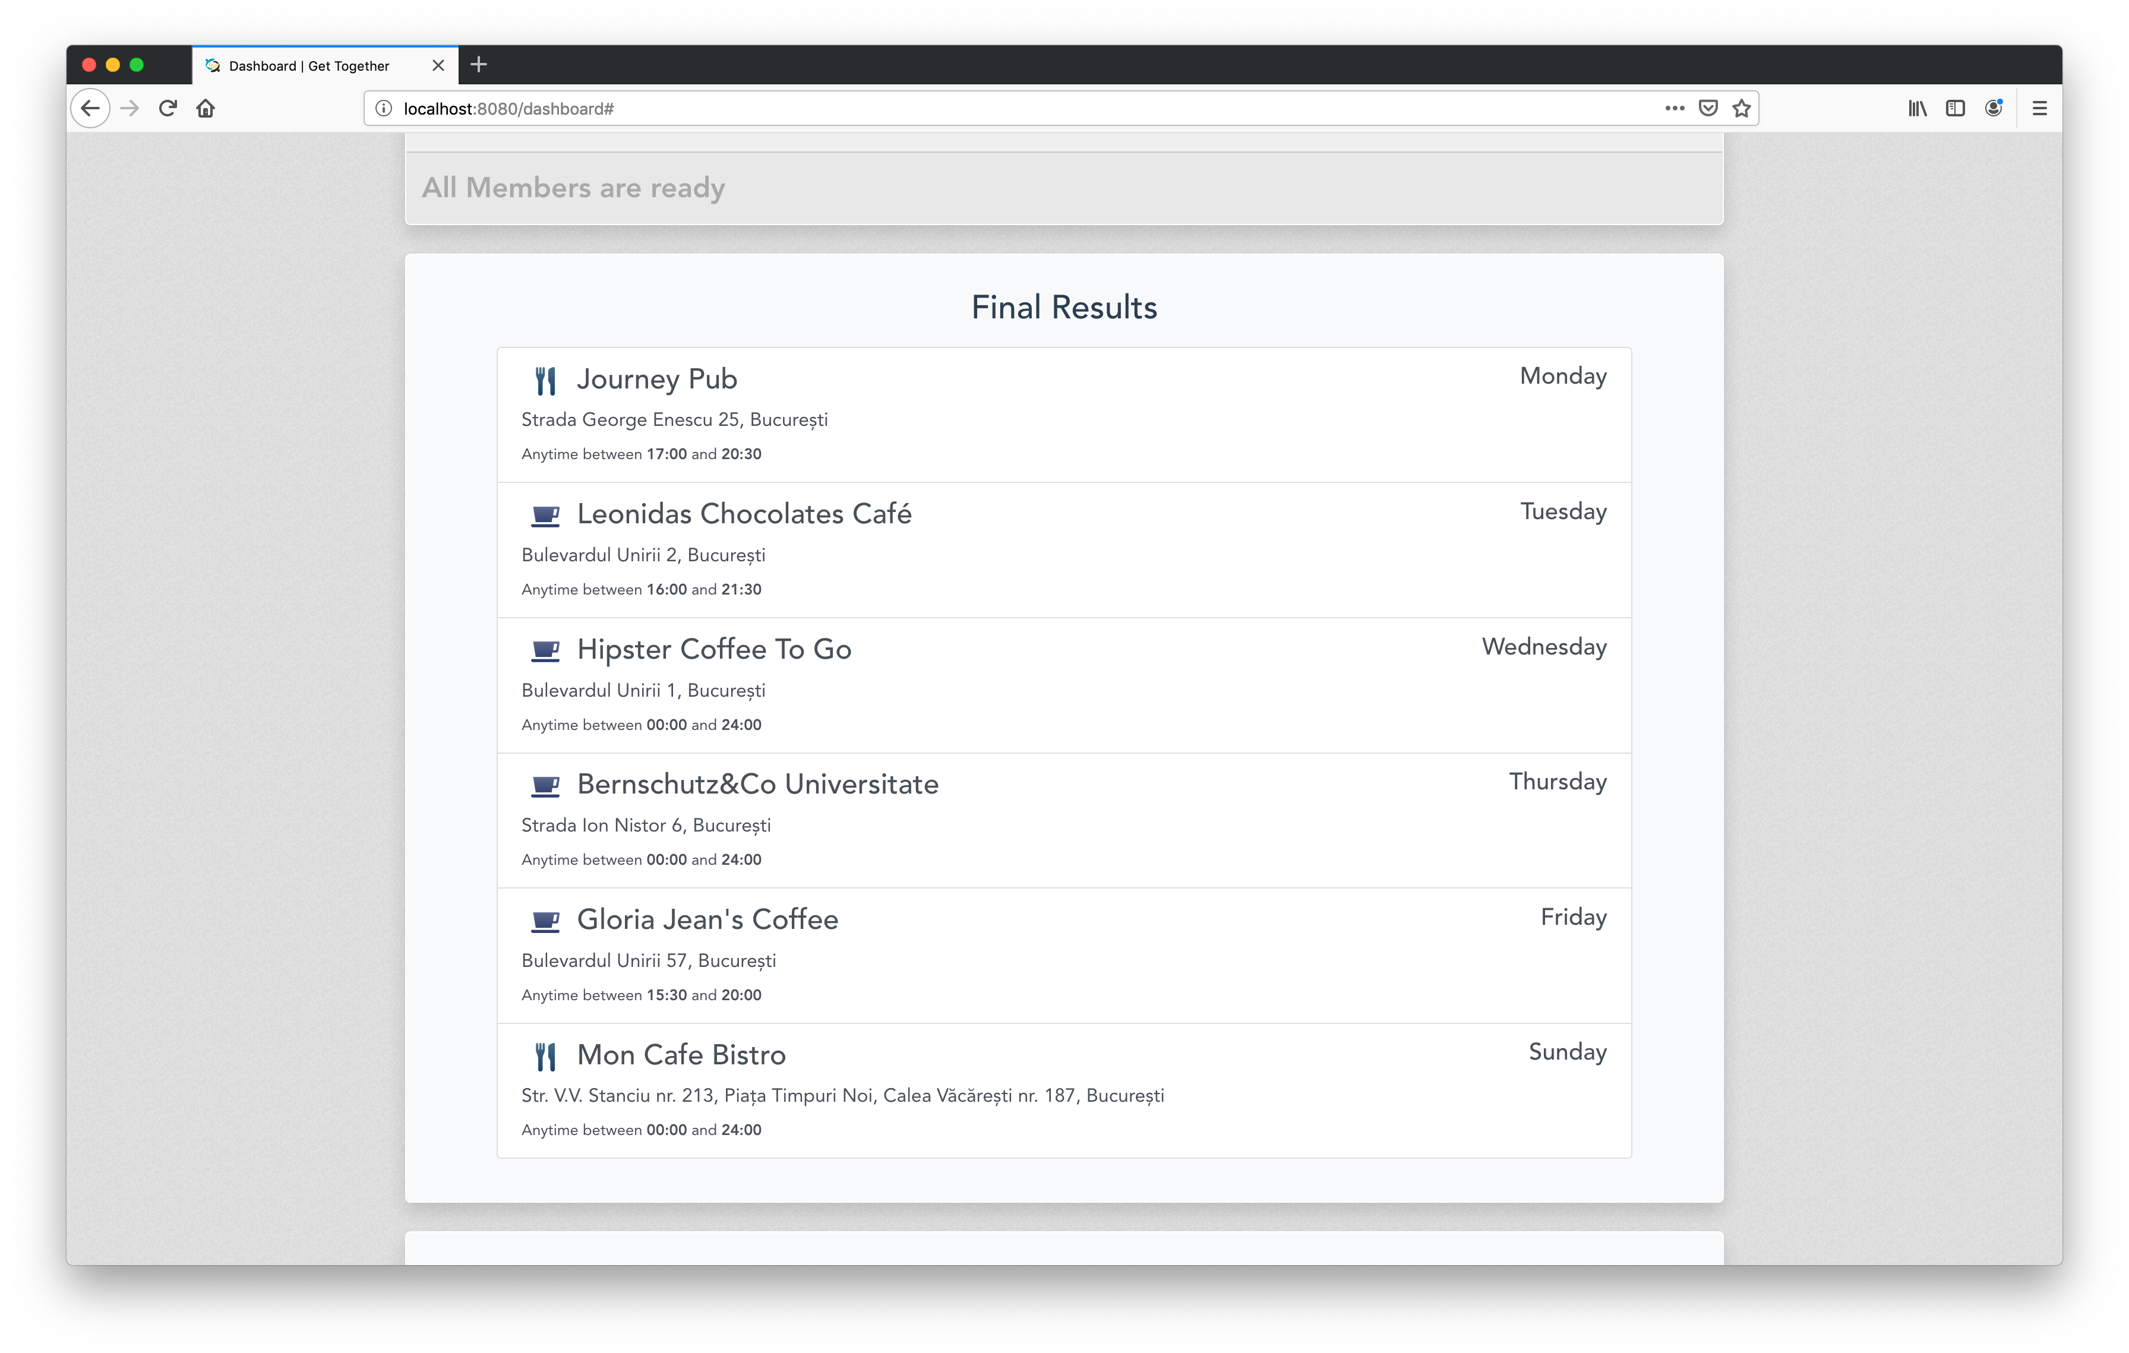

Anexa 6 – Card cu sugestiile finale



Anexa 7 – Pagină întreagă Get Together